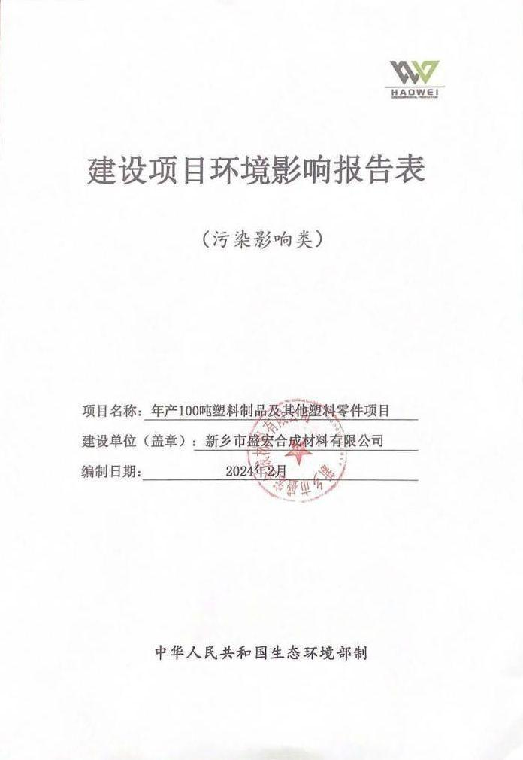
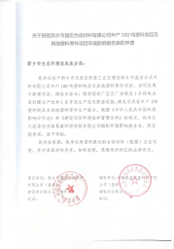
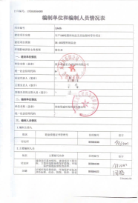

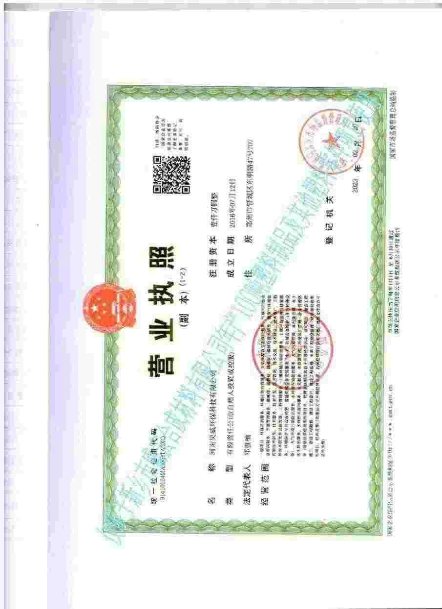
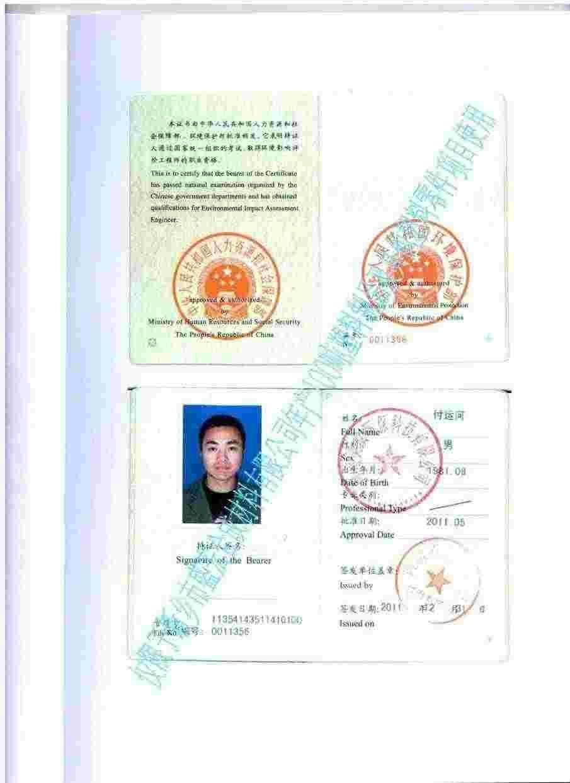
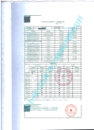

一、建设项目基本情况
建设项目名称 | 年产100吨塑料制品及其他塑料零件项目
项目代码 | xxx
建设单位联系人 | xxx | 联系方式 | xxx
建设地点 | 新乡市凤泉区陈堡工业区
地理坐标 | （113度51分17.497秒， 35度22分7.251秒）
国民经济  行业类别 | C2929塑料零件及其他塑料制品制造、C2927日用塑料制品制造 | 建设项目  行业类别 | 二十六、橡胶和塑料制品业29-53塑料制品业292
建设性质 | 新建（迁建）  改建  扩建  技术改造 | 建设项目  申报情形 | 首次申报项目  不予批准后再次申报项目  超五年重新审核项目  重大变动重新报批项目
项目备案部门 | 新乡市凤泉区发展和改革委员会 | 项目备案文号 | 2308-410704-04-01-264460
总投资（万元） | 500 | 环保投资（万元） | 50
环保投资占比（%） | 10 | 施工工期 | 3个月
是否开工建设 | 否  是： | 用地（用海）  面积（m²） | 1500
专项评价设置情况 | 无
规划情况 | 1、规划名称：《新乡市新能源电池专业园区发展规划（2022-2035年）》  2、审批机关：新乡市凤泉区人民政府  3、审批文件及文号：《新乡市新能源电池专业园区发展规划（2022-2035年的通知》，新规环审查[2022]77号
规划环境影响  评价情况 | 1、规划环境影响评价文件：《新乡市新能源电池专业园区发展规划（2022-2035年）环境影响报告书》  2、召集审查机关：新乡市环境保护局  3、审查文件名称及文号：《新乡市生态环境局关于新乡市新能源电池专业园区发展规划（2022-2035）环境影响报告书的审查意见》，新规环审查[2023]1号
规划及规划环境影响评价符合性分析 | 1、新乡市新能源电池专业园区简况  2022年8月，新乡市新能源电池专业园区经新乡市批准更名为新乡市新能源电池专业园区，是经新乡市人民政府批准的先进制造业专业园区，也是全市唯一一家新能源电池专业园区。新乡市凤泉区人民政府下发了《关于编制新乡市新能源电池专业园区发展规划（2022-2035年）的通知》（凤政[2022]77号），通知决定将凤泉区内现有的新乡市新能源电池专业园区和凤泉区产业集聚区统一调整为新乡市新能源电池专业园区，即将动力电池园区的东、西片区与凤泉产业集聚区的卫北片区共同组成新乡市新能源电池专业园区。园区《新乡市新能源电池专业园区发展规划（2022-2035年）环境影响报告书》由新乡市生态环境局于2022年11月16日组织召开了审查会，并于2023年2月10日通过新乡市生态环境局审批，审批文号为：新规环审查[2023]1号，结合规划及规划环评对规划内容介绍如下：  1.1规划范围  新乡市新能源电池专业园区分东、西、北三个片区，规划面积为806.68 公顷。本项目选址位于新乡市新能源电池专业园区西片区，西片区规划范围如下：  西片区位于凤泉区大块镇，规划面积318.24公顷，规划范围：北至块陈路南200米高压走廊南侧、中心路，西至经一路西220米，南至凤泉区界，东至经三路和经六路防护绿地西侧。  1.2主导产业  主导产业：新能源电池。  1.3发展定位  发挥新乡市和凤泉区的区位交通和产业基础优势，加强与新乡国家经开区、新乡国家高新区、以及其他专业园区的协作，围绕专业园区新能源电池主导产业，通过完善上下游产业链、创新链和供应链，着力打造中西部新能源电池研发生产基地、河南省重要的新能源装备制造基地。  中西部新能源电池研发生产基地。抢抓我国新能源汽车发展重大机遇，发挥专业园区作为全市唯一的新能源电池专业园区优势，坚持创新驱动、项目和平台带动，完善产业链条，重点推进平煤神马集团同本土优质企业深度合作，充分发挥其在产业集聚中的带动辐射作用，吸引上下游企业集聚发展，强化科研支撑，打造百亿级新能源电池产业集群，建成中西部新能源电池研发生产基地。  河南省重要的新能源装备制造基地。突出发展壮大电动工具、新能源专用车辆、电动车、智能装备等新能源装备制造产业，进一步延伸产业链条，集聚铜箔、铜板带、汽车配件等新能源装备配套加工和服务链条，加快形成新能源装备产业集群，建设成为河南省重要的新能源装备制造基地。  1.4功能分区  根据园区发展现状、产业布局以及构建完善产业链和配套服务需要，从功能分区上规划为“一心一园四区”，即科创服务中心、表面处理产业园、新能源电池产业区、新能源电池及配套产业区、高端装备制造产业区、生活配套服务区。  项目选址位于新乡市新能源电池专业园区西片区，选址位于新能源电池及配套产业片区（详见附图四），项目属于塑料制品业，根据新乡市凤泉区产业集聚区管理委员会出具的证明，项目选址符合集聚区总体规划、产业发展规划和土地利用规划要求。  1.5基础设施规划  本项目选址位于新乡市新能源电池专业园区西片区，西片区给排水规划情况如下：  1.5.1给水工程规划  给水现状：目前，西片区无集中供水设施，区内企业仍采用自备井。  规划供水水源及水厂规划：规划西片区由拟扩建的大块镇区现有水厂供水，水源近期采用地下水，中远期采用南水北调水。  西片区供水分区：长济高速以南的西部片区，由位于北庄路与镇东路交叉口西北角的大块镇区现状拟扩建水厂供水，沿北庄路敷设DN400供水管至西部片区后，沿经一路、中心路和纬四路敷设DN400的“U”形供水管网，其余道路敷设DN200～DN300的枝状管网。  经调查，目前厂址区域暂未实现集中供水，企业用水目前由位于项目西南侧的新乡市新华造纸厂厂区内自备井提供，评价要求待厂址区域实现规划的集中供水后企业采用集中供水作为水源。  1.5.2排水工程规划  西片区污水分区：新辉公路以西的西片区污水，由大块镇污水处理厂进行收纳，服务面积约为2.77平方公里。  西片区污水厂规划：规划新辉公路以东的西片区污水由拟建的凤泉污水处理厂进行处理，新辉公路以西的西片区污水，由大块镇污水处理厂进行处理。  项目选址位于新乡市凤泉区陈堡工业区（西片区新辉公路以东），目前规划的凤泉污水处理厂尚未建设完成，且项目厂址所在区域污水管网尚未铺设。评价要求项目生活污水近期经自建化粪池处理后定期清运，远期待项目区域规划的新乡市凤泉区污水处理厂建成，且项目区域铺设污水管网并接管至该污水处理厂时，项目废水均排入新乡市凤泉区污水处理厂进行进一步处理。  1.6环境保护准入条件  项目选址位于新乡市新能源电池专业园区西片区，根据《新乡市新能源电池专业园区发展规划（2022-2035年）环境影响报告书》，本项目与新乡市新能源电池专业园区准入条件对照分析如下：  - 与新乡市新能源电池专业园区准入条件相符性分析一览表  由上表可知，本项目符合新乡市新能源电池专业园区准入条件要求。项目与环境准入负面清单（包括通用要求和西片区要求）对比分析如下：  - 本项目与环境准入负面清单对比分析一览表  由上表可知，本项目不属于新乡市新能源电池专业园区环境准入负面清单中所列禁止类项目。  综上所述，同时对照《新乡市新能源电池专业园发展规划（2022-2035年）——用地规划图（2035年）》（详见附图六），项目占地属于二类工业用地，对照《新乡市新能源电池专业园发展规划（2022-2035年）——功能分区规划图》（详见附图五），项目占地位于新能源电池及配件产业区，另根据新乡市凤泉区产业集聚区管理委员会（新乡市新能源电池专业园是将凤泉区内现有的新乡市新能源电池专业园区和凤泉区产业集聚区统一调整为新乡市新能源电池专业园区，其管理部门为原新乡市凤泉区产业集聚区管理委员会）出具的证明，项目选址符合集聚区总体规划、产业发展规划和土地利用规划要求。项目不属于新乡市新能源电池专业园区建设项目环境保护准入条件中的限制类和禁止类项目，不属于环境准入负面清单禁止类项目，本项目符合园区准入条件要求。
  准入条件 |  | 本项目情况 | 相符性
  空间布局约束 | 1.鼓励依托龙头企业发展上下游关联度强、技术水平高、绿色安全环保的企业和项目，进一步补链、延链、强链。 | 项目产品包括锂电池密封圈和牙线棒，其中锂电池密封圈可与下游锂电池组形成互补链 | 符合
  空间布局约束 | 2.园区引入项目应符合园区产业定位、产业发展规划、《产业结构调整指导目录》（以最新版为准）及相关环保政策、行业审批原则、行业准入条件等要求。 | 项目属于塑料制品业，根据新乡市凤泉区产业集聚区管理委员会出具的证明，项目选址符合集聚区总体规划、产业发展规划和土地利用规划要求，同时项目不属于《产业结构调整指导目录（2019年本）》中鼓励类、淘汰类和限制类，为允许类项目 | 符合
  空间布局约束 | 3.表面处理产业园内可入驻电池及其他产业相关的电镀项目，园区内表面处理产业园外仅入驻主导产业相关的电镀项目，禁止在凤泉区其他区域引入电镀项目。 | 本项目不涉及表面处理工序 | 不涉及
  空间布局约束 | 4.鼓励引入与电池相关的研发项目，允许科创中心依托现有医药、新材料等产业进行研发、试验。 | 本项目属于塑料制品业，日常生产过程不涉及产品研发 | 不涉及
  空间布局约束 | 5.园区内现有化工企业在不扩大用地规模、“增产减污”或“增产不增污”的条件下，可在产业链上适当发展。 | 本项目不属于化工企业 | 不涉及
  空间布局约束 | 6.禁止建设生产和使用高VOCs含量的溶剂型涂料、油墨、胶粘剂等项目。 | 项目不涉及使用涂料、油墨、胶粘剂等 | 不涉及
  空间布局约束 | 7.新建非铅酸电池回收项目应入驻西片区。 | 项目属于塑料制品业，选址位于西片区，不属于新建非铅酸电池回收项目 | 符合
  空间布局约束 | 8.禁止新、改、扩建“两高”项目，与主导产业相关的项目除外。 | 经对照《关于印发河南省“两高”项目管理名录（2023年修订）的通知》（豫发改环资（2023）38号），本项目不属于“两高”类项目。 | 不涉及
  空间布局约束 | 9、新建、改建、扩建项目须符合生态环境保护法律法规和相关法定规划，满足重点污染物排放总量控制、碳排放达峰目标、生态环境准入清单、相关规划环评和相应行业建设项目环境准入条件、环评文件审批原则要求。 | 本项目属于新建项目，符合生态环境保护法律法规和相关法定规划，能够满足重点污染物排放总量控制、新乡市生态环境准入清单要求、新乡市新能源电池专业园区产业布局规划和土地利用规划等要求 | 符合
  污染物排放管控 | 1.引进项目的生产工艺、设备、污染治理技术，以及单位产品水耗、能耗、物耗、污染物排放和资源利用率等均需达到同行业国内先进水平或国际领先水平。 | 本项目不属于引进项目，项目生产工艺、设备均采用全自动化生产设备，能够达到同行业国内先进水平 | 符合
  污染物排放管控 | 2.鼓励现有电池制造企业采用先进生产及污染治理工艺，提高清洁生产水平。 | 本项目属于新建塑料制品项目，不属于电池制造企业 | 不涉及
  污染物排放管控 | 3.规范表面处理产业园电镀项目建设，电镀生产线离地架空建设；配套的废气、废水处理设施必须采用可靠、成熟的处理工艺，确保正常运行，做到达标排放。 | 本项目不涉及表面处理工序，项目有机废气废气拟采用“UV光催化氧化+活性炭吸附”装置处理，颗粒物废气采用脉冲袋式除尘器处理，生活污水拟化粪池处理，均属于《排污许可证申请与核发技术规范 橡胶和塑料制品工业》（HJ1122—2020）中可行技术，能够做到达标排放 | 符合
  污染物排放管控 | 4.园区内镀铬、镍、铅、镉的电镀工段废水（包括含铬钝化、镍封、退镍工序等）及相应清洗废水应全部回用，其他废水经厂内污水处理设施处理后尽可能回用。 | 项目不涉及电镀工序 | 不涉及
  污染物排放管控 | 5.电池回收项目应采用较为先进的电池回收工艺。 | 项目不涉及电池回收 | 不涉及
  污染物排放管控 | 6.新、改、扩建排放VOCs的项目，应从源头加强控制，使用低（无）VOCs含量的原辅材料，配套安装高效收集、治理设施。 | 项目属于新建排放VOCs的项目，废气主要为挤出工序废气，工程通过在挤出机出口设置覆盖挤出机出口集气罩进行收集，可确保废气高效收集 | 符合
  污染物排放管控 | 7.新建项目的污染物排放指标需满足区域用水、排水及水污染物总量控制指标要求。 | 项目新增废气、废水污染物排放能够满足区域用水、排水及水污染物总量控制指标要求。 | 符合
  污染物排放管控 | 8.强化项目环评及“三同时”管理，国家、省绩效分级重点行业企业新建、扩建项目达到A级绩效水平，改建项目达到B级以上绩效水平。 | 项目建设建设过程将严格执行环评及“三同时”管理要求，建成后达到《河南省重污染天气通用行业应急减排措施制定技术指南》（2020年修订版）中第“六、塑料制品”类项目A级要求 | 符合
  环境风险防控 | 1.规范园区建设，对涉重行业及化工企业加强管理，建立土壤和地下水污染隐患排查治理制度、风险防控体系和长效监管机制。 | 本项目属于塑料制品业，不属于化工企业，不涉及重金属排放 | 不涉及
  环境风险防控 | 2.有色金属冶炼、铅酸蓄电池、石油加工、化工、电镀、制革和危险化学品生产、储存、使用等企业在拆除生产设施设备、污染治理设施时，要事先制定残留污染物清理和安全处置方案。 | 项目属于塑料制品业，不属于有色金属冶炼、铅酸蓄电池、石油加工、化工、电镀、制革和危险化学品生产、储存、使用 | 不涉及
  环境风险防控 | 3.高关注地块划分污染风险等级，纳入优先管控名录。 | 项目用地不属于高关注地块 | 不涉及
  项目 | 环境准入负面清单 |  | 本项目情况
  空间布局及土地规划 | 通用要求 | 1.禁止不符合新乡市、河南省、国家等重金属污染防控政策要求的项目入驻。  2.禁止不符合《废电池污染防治技术政策》、《废锂离子动力蓄电池处理污染控制技术规范》的电池回收项目入驻。  3.禁止铅酸电池回收项目入驻。  4.禁止新建铅酸电池项目入驻。  5.禁止与主导产业无关的“两高”项目入驻。  6.禁止引入钢铁、水泥、平板玻璃、铅蓄电池、皮革鞣制加工等不符合园区产业定位且污染较重的项目。  7.禁止入驻达不到《电镀行业清洁生产评价指标体系》、《电池行业清洁生产评价指标体系》清洁生产先进水平要求的项目。 | - 本项目不涉及重金属污染物排放；  - 本项目不涉及电池回收；  3~4、项目不涉及铅酸电池回收和生产，属于塑料制品业；  5、根据《关于印发河南省“两高”项目管理名录（2023年修订）的通知》（豫发改环资（2023）38号），本项目不属于“两高”类项目；  6、项目不属于钢铁、水泥、平板玻璃、铅蓄电池、皮革鞣制加工项目；  7、项目生产过程不涉及电镀工序；
  空间布局及土地规划 | 西片区 | 8.表面处理产业园区外禁止入驻与主导产业不符的独立电镀项目。 | 8、项目位于新能源电池及配件产业区，且项目不涉及电镀工序。
  污染物排放管控 | 1.禁止新建燃煤锅炉项目。  2.入驻企业使用溶剂型涂料时，调漆、喷漆、流平、烘干、清洗等涉 VOCs工序禁止采用低效治理技术。  3.禁止建设生产和使用高 VOCs 含量的溶剂型涂料、油墨、胶粘剂项目，限制喷漆工序使用含苯漆料。 |  | 1、项目无新建锅炉；  2、项目不涉及使用涂料，无表面涂装工序；  3、项目不涉及生产使用高 VOCs 含量的溶剂型涂料、油墨、胶粘剂项目，不含喷漆工序
  资源开发  利用要求 | 禁止入驻重金属利用率和单位产品每次清洗取水量低于国内清洁生产先进水平的项目。 |  | 本项目不属于重金属利用率低于国内清洁生产先进水平的项目，项目生产过程不涉及清洗工序
其他符合性分析 | 1、项目与备案的相符性分析  本项目由新乡市凤泉区发展和改革委员会备案，项目代码为xxxx，项目与备案的详细对比如下：  - 项目备案相符性分析一览表  综上，本项目建设单位、建设项目、建设地点及主要建设内容等均与发改委备案基本一致。  2、与《产业结构调整指导目录（2019年本）》相符性分析  本项目属塑料制品业，产品主要为锂电池密封圈和牙线棒，对照《市场准入负面清单2022年版》（发改体改规〔2022〕397号），项目产品不在市场准入负面清单中禁止准入范围内，其产品、技术、工艺、设备等也不属于《产业结构调整指导目录（2019年本）》中鼓励类、淘汰类和限制类，为允许类项目，且目前已通过新乡市凤泉区发展和改革委员会备案，符合国家有关产业政策。  3、与《新乡市深入打好秋冬季重污染天气消除、夏季臭氧污染防治和柴油货车污染治理攻坚战行动方案》（新环攻坚办〔2023〕73号）对比分析  - 与《新环攻坚办〔2023〕73号》对比分析一览表  由上表可知，本项目符合《新乡市深入打好秋冬季重污染天气消除、夏季臭氧污染防治和柴油货车污染治理攻坚战行动方案》（新环攻坚办〔2023〕73号）相关要求。  4、与《新乡市2023年蓝天保卫战实施方案》的通知》（新环攻坚办（2023）77号）相符性分析  - 与《新环攻坚办（2023）77号》对比分析一览表  由上表可知，本项目符合《新乡市2023年蓝天保卫战实施方案》的通知》（新环攻坚办（2023）77号）相关要求。  5、与《新乡市2023年碧水保卫战实施方案》（新环攻坚办〔2023〕66号）相符性分析  - 与《新环攻坚办〔2023〕66号》对比分析一览表  由上表可知，本项目符合《新乡市2023年碧水保卫战实施方案》（新环攻坚办〔2023〕66号）相关要求。  6、与《新乡市2023年净土保卫战实施方案》（新环攻坚办〔2023〕65号）相符性分析  - 与《新环攻坚办〔2023〕65号》对比分析一览表  由上表可知，本项目符合《新乡市2023年净土保卫战实施方案》（新环攻坚办〔2023〕65号）相关要求。  7、与《河南省重污染天气重点行业应急减排措施制定技术指南》（2020年修订版）对照分析  根据《新乡市深入打好秋冬季重污染天气消除、夏季臭氧污染防治和柴油货车污染治理攻坚战行动方案》（新环攻坚办〔2023〕73号）要求，“新建、扩建项目污染物排放限值、污染治理措施、无组织排放控制水平、运输方式等达到A级绩效水平”，项目属于新建塑料制品制造业，经查阅《河南省重污染天气重点行业应急减排措施制定技术指南》（2021年修订版），本项目属于第“六、塑料制品”类项目，本次按照文件中“表6-1 塑料制品企业绩效分级指标”中“A级企业”对应指标进行对照分析。  - 与《河南省重污染天气重点行业应急减排措施制定技术指南》（2021年修订版）指标对标情况  本项目将严格按照上述要求进行建设，符合A级企业要求，并积极接受生态环境管理部门的监督检查。  8、与《加快白色污染治理促进美丽河南建设行动方案》相符性分析  - 与《加快白色污染治理促进美丽河南建设行动方案》相符性  由上表可知，本项目符合《加快白色污染治理促进美丽河南建设行动方案》相关要求。  9、与《河南省相关塑料制品禁限管理细化标准》相符性分析  本项目产品为锂电池密封圈和牙线棒，经对照《河南省相关塑料制品禁限管理细化标准》相关要求，本项目产品不属禁止类塑料制品。  10、与《新乡市生态环境局关于部署按照工业企业用电量监控系统的通知》（新环[2019]154号）（以下简称用电量监控通知）的对照分析  - 项目与《用电量监控通知》相符性分析  本项目应按照要求在总用电控制位置、主要生产设施和污染治理设施安装用电量监控系统终端。  11、饮用水源保护区规划  《新乡市城市饮用水水源地保护区划分报告》（2007.5）已由河南省人民政府以豫政办[2007]125号文批复，具体划分结果见下表。  - 新乡市城市集中饮用水源地  根据《新乡市城市饮用水水源地保护区划分报告》（2007.5），距离项目选址最近的饮用水水源保护区为东侧的凤泉区水厂地下水饮用水源保护区，项目距离该饮用水源二级保护区边界约5km，不在其保护区范围内。  12、与“三线一单”相容性判定  根据新乡市人民政府于2021年7月30日以新政文〔2021〕44号发布的《新乡市人民政府关于实施“三线一单”生态环境分区管控的实施意见》，同时根据新乡市生态环境局于2023年1月30日发布的关于对《新乡市“三线一单”生态环境 准入清单》（试行）更新的函，具体主要内容如下：  （一）划分生态环境管控单元。按照生态保护红线、环境质量底线、资源利用上线等相关要求，划定全省优先保护单元、重点管控单元和一般管控单元三类生态环境管控单元，并实施分类管控。为确保政策协同，划定的各类生态环境管控单元的数量、面积和地域分布依照国土空间规划明确的空间格局、约束性指标等调整确定。  ——优先保护单元。指具有一定生态功能、以生态环境保护为主的区域。突出空间用途管控，以生态环境保护优先为原则，依法禁止或限制有关开发建设活动，优先开展生态保护修复，提高生态系统服务功能，确保生态环境功能不降低。  ——重点管控单元。指人口密集、资源开发强度较大、污染物排放强度相对较高的区域。主要推动空间布局优化和产业结构转型升级，深化污染治理，提高资源利用效率，减少污染物排放，防控生态环境风险，守住环境质量底线。  ——一般管控单元。指除优先保护单元、重点管控单元以外的其他区域。主要落实生态环境保护的基本要求，生态环境状况得到保持或优化。  （二）制定生态环境准入清单。基于生态环境管控单元，统筹考虑生态保护红线、环境质量底线、资源利用上线等要求，从优化空间布局、管控污染物排放、防控生态环境风险、提高资源利用效率等方面提出管控要求，分类制定生态环境准入清单。  12.1生态保护红线  项目位于新乡市凤泉区陈堡工业区，不在当地饮用水源、风景区、自然保护区等生态保护区内，且项目租用现有厂房进行建设，施工期主要为生产设备安装，不涉及大规模土建工程，不会对周边生态环境造成影响。  12.2环境质量底线  12.2.1大气  根据新乡市生态环境局发布的《新乡市2022年环境质量状况公报》，项目区域NO₂年均浓度、SO₂年均浓度、CO24h平均浓度均可满足《环境空气质量标准》（GB3095-2012）二级标准，PM₁₀、PM_{2.5}和O₃均不能够满足《环境空气质量标准》（GB3095-2012）二级标准要求，本项目所在区域属于不达标区。目前，新乡市正在实施《新乡市深入打好秋冬季重污染天气消除、夏季臭氧污染防治和柴油货车污染治理攻坚战行动方案》（新环攻坚办〔2023〕73号）、《新乡市2023年蓝天保卫战实施方案》的通知》（新环攻坚办（2023）77号）等一系列措施，将不断改善区域大气环境质量。  本项目生产过程产生的有机废气收集后通过1套“UV光催化氧化+活性炭吸附”处理，尾气经15m排气筒排放；颗粒物废气经收集后通过1套脉冲袋式除尘器处理，尾气经15m排气筒排放，日常生产过程可确保废气处置过程环保措施的运行稳定，使废气污染物达标排放，对区域大气环境质量的影响较小。  12.2.2地表水  本项目外排废水主要为生活污水，且由于厂址区域未铺设污水管网，评价要求项目生活污水近期经化粪池处理后定期清运，远期待区域污水管网铺设完成且接管至新乡市凤泉区污水处理厂时，项目废水均排入污水处理厂进一步处理，最终经民生渠排入共产主义渠。根据《新乡市生态环境局关于下达2022年地表水环境质量暂定目标的函》，民生渠水体功能类别为IV类标准。根据新乡市环境监测站对民生渠天丰公司后断面的监测2022年10月均值数据，民生渠天丰公司后断面COD浓度能够满足《地表水环境质量标准》（GB3838-2002）IV类水质要求，NH₃-N、TP浓度均超标。  本项目废气、废水在采取报告中提出的治理措施后，能够达到相应的排放标准，因此对周边环境质量影响较小。综上，本项目的建设运行不会突破项目所在地的环境质量底线，因此项目符合环境质量底线标准。  12.3资源利用上线  土地资源：本项目租赁现有厂区及厂房进行建设，无新增占地，该厂址位于新乡市新能源电池专业园区内，经对照《新乡市新能源电池专业园区发展规划（2022-2035年）》（详见附图六），项目占地属于工业用地，不会突破区域土地资源利用上线。  水资源：本项目用水包括生活用水和设备冷却用水，经核算项目建成后合计用水量为1.4m³/d（420m³/a）。根据调查，由于目前项目选址区域暂未实现集中供水，目前生活用水均通过位于项目西南侧的新乡市新华造纸厂厂区内自备井提供，设备冷却用水为外购纯水，由于项目用水量较小，供应能力能够满足本项目的使用要求，不会突破区域水资源利用上线。评价要求待厂址区域实现集中供水后企业采用集中供水作为水源。  能源资源：本项目建成后所需用电量为300万kW‧h/a，来源由市政供电管网供电。项目建成运行后通过内部管理、设备选择、原辅材料的选用和管理、废物回收利用、污染治理等多方面采取合理可行的防治措施，以“节能、降耗、减污”为目标，有效地控制污染。  综上，项目不会增加园区能源资源利用。项目的土地、水、能源等资源利用不会突破区域的资源利用上线。  12.4生态环境准入清单  根据新乡市人民政府于2021年7月30日以新政文〔2021〕44号发布的《新乡市人民政府关于实施“三线一单”生态环境分区管控的实施意见》，同时根据新乡市生态环境局于2023年1月30日发布的关于对《新乡市“三线一单”生态环境 准入清单》（试行）更新的函，具体主要内容如下：  - 与新乡市生态环境总体准入要求对照
  名称 |  | 备案情况 | 本项目情况 | 相符性
  建设单位 |  | 新乡市盛宏合成材料有限公司 | 新乡市盛宏合成材料有限公司 | 相符
  建设项目 |  | 年产100吨塑料制品及其他塑料零件项目 | 年产100吨塑料制品及其他塑料零件项目 | 相符
  建设地点 |  | 新乡市凤泉区陈堡工业区 | 新乡市凤泉区陈堡工业区 | 相符
  建设内容 | 主要生产工艺 | 上料、熔融、注塑成型、冷却脱模、破碎、包装 | 上料、加热熔融、注塑成型、冷却脱模、破碎、检验包装 | 基本相符
  建设内容 | 主要生产设备 | 注塑机、破碎机机辅助设施等 | 注塑机、破碎机、空压机等辅助设施 | 相符
  投资 |  | 500万元 | 500万元 | 相符
  与本项目有关的内容 |  | 本项目情况 | 对照情况
  秋冬季重污染天气消除攻坚战实施方案 | 二、大气减污降碳协同增效行动  （1）加快产业结构优化调整  遏制“两高”项目盲目发展。严格落实国家、省产业规划、产业政策、“三线一单”、规划环评，以及产能置换、煤炭消费减量替代、区域污染物削减等要求，严把高耗能、高排放、低水平项目准入关口。全市禁止新增钢铁、电解铝、氧化铝、水泥熟料、平板玻璃（光伏压延玻璃除外）、煤化工、焦化、铝用炭素、含烧结工序的耐火材料和砖瓦制品等行业产能，合理控制煤制油气产能规模，严控新增炼油产能。强化项目环评及“三同时”管理，国家、省绩效分级重点行业以及涉及锅炉炉窑的其他行业，新建、扩建项目污染物排放限值、污染治理措施、无组织排放控制水平、运输方式等达到A级绩效水平，改建项目污染物排放限值、污染治理措施、无组织排放控制水平、运输方式等达到B级以上绩效水平。新建、改建、扩建项目大宗货物年货运量150万吨及以上的，原则上要接入铁路专用线或管道；具有铁路专用线的，大宗货物铁路运输比例应达到80%以上。 | 经对照《河南省“两高”项目管理目录（2023年修订）》，本项目不属于“两高”类项目。本项目不属于禁止新增行业产能项目。本项目属于新建塑料制品业，建成后达到《河南省重污染天气重点行业应急减排措施制定技术指南（2021年修订版）》中“六、塑料制品”类A级要求。本项目不涉及大宗货物运输。 | 符合
  秋冬季重污染天气消除攻坚战实施方案 | - 重污染天气联合应对行动  提升污染源监测监控能力。全面落实排污许可发证单位自行监测及信息公开制度，持续推进污染源自动监控设施建设。大气环境重点排污单位、排污许可证载明实施自动监测的排污单位，应依法安装自动监控设施，并与生态环境部门联网和规范稳定运行。根据空气质量改善需要，必要时可酌情扩大自动监控设施安装联网范围和增加监测因子，并将自动监测要求载入排污许可证。大力推进涉气排污单位自动监控设施数据采集传输系统升级改造，确保监控数据传输稳定性和准确性。持续推进用电量监控、视频监控能力提升，强化生产状况、污染治理设施运行情况和污染排放联合监控。加强电力、水泥等重点行业氨逃逸监测监管。 | 本项目建成后将按照《排污单位自行监测技术指南 橡胶和塑料制品》（HJ 1207—2021）要求开展自行监测，并按照要求安装用电监控、视频监控等设施。 | 符合
  夏季臭氧污染防治攻坚战行动方案 | - 含VOCs原辅材料源头替代行动  推进实施低VOCs含量原辅材料替代。全面排查使用涂料、油墨、胶粘剂、清洗剂等原辅材料的企业，摸清涉 VOCs 产品类型、原辅材料使用量，建立清单台账，每年指导企业制定低 VOCs原辅材料替代计划。工程机械制造、家具制造、钢结构、包装印刷、制鞋、人造板及其他含涂装工序行业，按照“可替尽替、应代尽代”的原则，全面推进使用低VOCs原辅材料；房屋建筑和市政工程全面推广使用低VOCs含量涂料和胶粘剂，除特殊功能要求外，室内地坪施工、室外构筑物防护和城市道路交通标志基本使用低VOCs含量涂料。城市建成区严格控制生产和使用溶剂型涂料、油墨、胶粘剂、清洗剂等建设项目。原辅材料VOCs含量应满足低VOCs原辅材料含量限值（附表1） | 本项目涉及的含VOCs原辅材料主要为PA66尼龙等塑料颗粒，均属于固体颗粒，不易挥发，项目生产过程不涉及使用涂料、油墨、胶粘剂、清洗剂等原辅材料 | 符合
  夏季臭氧污染防治攻坚战行动方案 | - VOCs污染治理达标行动  持续开展VOCs治理设施提级增效。全面排查VOCs治理设施，动态更新治理设施清单台账，分析治理技术与VOCs废气排放特征、组分等匹配性。低浓度、大风量有机废气，采用沸石转轮吸附、活性炭吸附、减风增浓等浓缩技术，提高VOCs浓度后采用高温焚烧、催化燃烧等技术；高浓度废气，优先进行溶剂回收预处理，难以回收的，采用高温焚烧、催化燃烧等技术。采用催化燃烧工艺的企业使用合格的催化剂并足额添加，高温焚烧温度不低于760摄氏度，催化燃烧装置燃烧温度不低于300摄氏度，相关温度参数自动记录存储，储存时间不少于1年。采用活性炭吸附工艺的，原则上VOCs产生浓度不超过300毫克/立方米，废气中涉及颗粒物、油烟（油雾）、水分等影响吸附过程物质的，应采取相应的预处理措施，颗粒状、柱状活性炭碘值不低于800毫克/克，蜂窝状活性炭碘值不低于650毫克/克，活性炭填充量、更换频次满足环评要求，活性炭购买发票、更换记录、碘值报告等支撑材料保存3年以上；每年开展活性炭监督抽查，每年夏季对活性炭质量进行抽检，对活性炭质量不合格的企业依法追究责任。 | 工程产VOCs工段主要为挤塑工序，通过在挤塑机挤出口等产污点上方设置集气罩进行收集后，废气引入1套“UV光催化氧化+活性炭吸附”装置进行处理，工程非甲烷总烃废气产生浓度为低于300毫克/立方米，将按照要求采用碘值不低于800毫克/克的柱状活性炭，并按照要求进行台账记录和质量抽检。 | 符合
  与本项目有关的内容 |  | 本项目情况 | 对照情况说明
  （五）推进工业企业综合治理 | 18. 实施工业污染排放深度治理。以水泥、氧化铝、砖瓦窑、玻璃、陶瓷、炭素、耐火材料、石灰窑等行业工业窑炉为重点，全面提升污染物治理设施、无组织排放管控和在线监控设施运行管理水平，加强物料运输、装卸储存及生产过程中的无组织排放控制，推进实施清洁生产改造，确保污染物稳定达标排放。2023年5月底前，全面排查除尘脱硫一体化、简易碱法脱硫、简易氨法脱硫脱硝、湿法脱硝、氧化法脱销等低效治理设施及低温等离子、光催化、光氧化等VOCs等简易低效治理设施；取缔直接向烟道内喷洒脱硫脱硝剂等敷衍式治理工艺。 | 本项目属于塑料制品业，不属于钢铁、水泥、焦化、电解铝、氧化铝、砖瓦窑、玻璃、陶瓷、炭素、耐火材料、石灰窑等行业，项目VOCs废气采用1套“UV光催化氧化+活性炭吸附”装置处理 | 符合
  （六）加快挥发性有机物治理 | 22. 推进低 VOCs 含量原辅材料源头替代。按照“可替尽替、应代尽代”的原则，开展汽车制造、工业涂装、家具制造、包装印刷、钢结构制造、工程机械等行业溶剂型涂料、油墨、胶粘剂、清洗剂使用低 VOCs 含量原辅材料替代，明确治理任务，动态更新清单台账。房屋建筑和市政工程全面推广使用低VOCs 含量涂料和胶粘剂，除特殊功能要求外，室内地坪施工、室外构筑物防护和城市道路交通标志基本使用低 VOCs 含量涂料。城市建成区严格控制生产和使用溶剂型涂料、油墨、胶粘剂、清洗剂等建设项目。 | 本项目涉及的含VOCs原辅材料主要为PA66尼龙塑料颗粒，属于固体物料不易挥发，项目不涉及使用涂料和胶黏剂 | 符合
  与本项目有关的内容 |  | 本项目情况 | 对照情况说明
  （六）开展污水资源化利用 | 22.实施工业废水循环利用工程。推进企业、工业园区根据内部废水水质特点，围绕过程循环和回用，实施废水循环利用改建，完善废水循环利用装备和设施，促进企业间串联用水、分质用水、一水多用和梯级利用，提升企业水重复利用率。新建企业和园区要在规划布局时，统筹供排水、水处理及循环利用设施建设，推动企业间的用水系统集成优化。开展工业废水再生利用水质监测评价和用水管理，推动地方和重点用水企业搭建工业废水循环利用智慧管理平台。 | 本项目生活污水经化粪池处理后，近期定期清运，远期待区域污水管网建成并接入规划建设的凤泉区污水处理厂后，经凤泉区污水处理厂进一步处理 | 符合
  （七）统筹做好其他水生态环境保护工作 | 24. 推动企业绿色转型发展。严格落实环境准入，落实“三线一单”生态环境分区管控体系，构建以“三线一单”为空间管控基础、环境影响评价为环境准入把关、排污许可为企业运行守法依据的生态环境管理框架。在造纸、焦化、氮肥、农副食品加工、皮革、印染、有色、原料药制造、电镀等重点水污染物排放行业，深入推进清洁生产审核，推动清洁生产改造，减少单位产品耗水量和单位产品排污量，促进企业废水厂内回用。 | 项目不属于造纸、氮肥、农副食品加工、皮革、印染、有色、原料药制造、电镀等重点水污染物排放行业 | 符合
  与本项目有关的内容 |  | 本项目情况 | 对照情况说明
  （一）推进土壤污染风险管控 | 7.全面加强固体废物监管。持续开展危险废物排查整治，全面提升危险废物环境监管、利用处置和环境风险防范“三个能力”，推动危险废物监管和利用处置能力改革工作。动态更新涉危险废物企业“四个清单”，有序推进固废监管信息化建设，强化危险废物源头管控和收集转运等过程监管。持续开展小微企业危险废物收集和废铅酸蓄电池收集转运试点工作。 | 项目生产过程中产生的危险废物按要求收集后暂存于危废暂存间，定期委托有资质的单位安全处置。 | 符合
  差异化指标（A级企业） |  | 本项目情况 | 对比结果
  废气收集及处理工艺 | 1.投料、挤塑、注塑、滚塑、吸塑、压延、挤出、造粒、热定型、冷却、发泡、熟化、干燥等涉VOCs工序采用密闭设备或在密闭空间内操作，废气有效收集至VOCs废气处理系统，车间外无异味；采用局部集气罩的，距集气罩开口面最远处的VOCs无组织排放位置，控制风速不低于0.3米/秒； | 项目挤塑工序涉VOCs，通过在注塑机挤出口等产污环节上方设置集气罩进行收集后，废气引入1套“UV光催化氧化+活性炭吸附”装置处理 | 符合
  废气收集及处理工艺 | 2.VOCs治理采用燃烧工艺（包括直接燃烧、催化燃烧和蓄热燃烧），或静电、吸附、低温等离子、生物法等两级及以上组合工艺处理（采用一次性活性炭吸附的，活性炭碘值在800mg/g及以上）； | 项目VOCs废气治理采用1套“UV光催化氧化+活性炭吸附”装置进行处理 | 符合
  废气收集及处理工艺 | 3、粉状、粒状物料采用自动投料器投加和配混，投加和混配工序在封闭车间内进行，PM有效收集，采用覆膜滤袋、滤筒等高效除尘技术； | 项目原料均采用真空吸料机抽至注塑机内，该工序废气通过真空吸料机的抽真空尾气管道直接通入1套脉冲袋式除尘器处理 | 符合
  废气收集及处理工艺 | 4、废吸附剂应密闭的包装袋或容器储存、转运，并建立储存、处置台账； | 项目废气设置产生的废活性炭采用密闭包装袋包装后于危险固废暂存间内暂存，其储存、转运均按建立台账 | 符合
  废气收集及处理工艺 | 5、NOx治理采用低氮燃烧、SNCR/SCR等适宜技术。 | 本项目不涉及 | 符合
  无组织管控 | 1.VOCs物料存储于密闭的容器、包装袋、储罐、储库、料仓中；盛装VOCs物料的容器或包装袋存放于室内；盛装VOCs物料的容器或包装袋在非取用状态时应加盖、封口，保持密闭； | 项目涉VOCs物料主要为PA66尼龙塑料颗粒，属于固体物料不易挥发，均采用包袋装封口储存于车间内设置的原料区 | 符合
  无组织管控 | 2.粉状物料采用气力输送、管状带式输送机、螺旋输送机等自动化、密闭输送方式；粒状物料采用封闭皮带等自动化、封闭输送方式；液态VOCs物料采用密闭管道输送； | 项目原料均采用真空吸料机抽至注塑机内，该工序废气通过真空吸料机的抽真空尾气管道直接通入1套脉冲袋式除尘器处理 | 符合
  无组织管控 | 3.产生VOCs的生产工序和装置应设置有效集气装置并引至VOCs末端处理设施； | 项目原料均采用真空吸料机抽至混料设备和挤出机内，投料过程为密闭投料，不会有粉尘产生；挤塑等涉VOCs工序通过在注塑机挤出口等产污点上方设置集气罩进行收集后，废气引入1套“UV光催化氧化+活性炭吸附”装置进行处理 | 符合
  无组织管控 | 4.厂区道路及车间地面硬化，车间地面、墙壁、设备顶部整洁无积尘；厂内地面全部硬化或绿化，无成片裸露土地。 | 项目租用现有厂房进行建设，目前厂区道路及车间地面硬化，厂区内无成片裸露土地，本项目租用车间地面、墙壁、设备顶部整洁无积尘 | 符合
  排放限值 | 1.全厂有组织PM、NMHC有组织排放浓度分别不高于10、10mg/m³； | 项目生产过程颗粒物废气和非甲烷总烃废气均采取有效收集和治理措施处理，确保有组织PM、NMHC有组织排放浓度分别不高于10、10mg/m³； | 符合
  排放限值 | 2.VOCs治理设施同步运行率和去除率分别达到100%和80%；去除率确实达不到的，生产车间或生产设备的无组织排放监控点NMHC浓度低于4mg/m³，企业边界1hNMHC平均浓度低于2mg/m³； | 项目VOCs采用1套“UV光催化氧化+活性炭吸附”装置进行处理，生产过程确保治理设施同步运行率和去除率分别达到100%和80% | 符合
  排放限值 | 3.锅炉烟气排放限值要求：  燃气锅炉PM、SO₂、NOx排放浓度分别不高于：5、10、50/30^{【1】}mg/m³ | 本项目不涉及 | 符合
  运输方式 | 1.物料、产品运输全部使用国五及以上排放标准的重型载货车辆（含燃气）或新能源车辆； | 工程原料和成品运输均委托汽运公司采用国五及以上车辆运输 | 符合
  运输方式 | 2.厂区车辆全部达国五及以上排放标准（含燃气）或使用新能源车辆； | 本项目不涉及使用大宗物料，因此厂区内无运输车间，车间内物料输送均采用手拉式板车 | 符合
  运输方式 | 3.厂内非道路移动机械达到国三及以上排放标准或使用新能源机械。 | 本项目不涉及使用大宗物料，因此厂区内无运输车间，车间内物料输送均采用手拉式板车 | 符合
  文件相关要求 | 本项目建设情况 | 符合性
  《行动方案》坚持“强化源头治理，分类实施管控”的原则，规定在全省范围内禁止生产和销售一批塑料制品：包括使用量巨大的超薄塑料袋、超薄聚乙烯农用地膜、一次性发泡塑料餐具、一次性塑料棉签等一次性塑料制品；禁止进口废塑料等“洋垃圾”或以医疗废物为原料制造塑料制品，保护人民群众健康和安全；逐步禁止销售含塑料微珠的牙膏、沐浴露等日化产品，防止“看不见”的白色污染。同时，统筹考虑相关产业转型发展和居民消费方式改变需要适应过程，在商品零售、会展、餐饮、电商快递、农用地膜等领域，逐步禁止或限制使用不可降解塑料袋、一次性塑料制品、快递塑料包装、超薄聚乙烯农用地膜等，推进塑料制品的减量化，减少环境污染。 | 本项目产品为锂电池密封圈和牙线棒，不属于在全省范围内禁止生产和销售的塑料制品 | 相符
  类别 | 《新乡市生态环境局关于部署按照工业企业用电量监控系统的通知》有关要求 | 本项目情况 | 对比  结论
  安装范围 | 第一批安装部署用电量监控系统的企业为：新乡市辖区内国控、省控、市控重点监控企业、涉VOCs污染排放的企业、铸造行业、建材行业，然后逐步扩展至新乡市辖区内所有排污企业。所有排污企业的总用电控制位置、主要生产设施和污染治理设施必须安装用电量监控系统终端。 | 本项目属于用电量监控系统的安装范围，企业应按照要求在总用电控制位置、主要生产设施和污染治理设施安装用电量监控系统终端。 | 符合
  序号 | 水源地名称 | 一级保护区 | 二级保护区
  1 | 凤泉水厂地下水饮用水源保护区 | 以水厂东、西两院的院墙为界向外10米以及输水管线两侧10米的区域。 | 东以团结路为界，其他三面以水厂院墙为界，向外100米的区域。
  2 | 卫辉市塔岗水库地表水饮用水源保护区 | 取水口外围300米的水域、正常水位线取水口一侧200米的陆域及输水管道两侧10米的陆域。 | 一级保护区外的水域及山脊线内、入库河流上游3000米的陆域。
  3 | 辉县市段屯地下水饮用水源保护区 | 井群外围线以外30米的区域及输水管道两侧10米的陆域。 | 卫柿路以北，东外环路以东，井群外围线外300米以西和以南的区域。
  4 | 七里营引黄水源地饮用水水源保护区 | 水域：人民胜利渠新乡市界至本源水厂东厂界的30m明渠水域；本源水厂厂区范围内七里营蓄水池及沉砂池的水域。陆域：人民胜利渠新乡市界至本源水厂东厂界渠道外两侧20m的工程管理陆域；本源水厂厂区范围内的陆域。
  维度 | 管控要求 | 本项目情况
  空间布局约束 | 1、在自然保护区的核心区和缓冲区内，不得建设任何生产设施。在自然保护区的实验区内，不得建设污染环境、破坏资源或者景观的生产设施；建设其他项目，其污染物排放不得超过国家和地方规定的污染物排放标准。  2.在风景名胜区内禁止进行下列活动：（一）开山、采石、开矿、开荒、修坟立碑等破坏景观、植被和地形地貌的活动；（二）修建储存爆炸性、易燃性、放射性、毒害性、腐蚀性物品的设施；（三）在景物或者设施上刻划、涂污；（四）乱扔垃圾。  3.饮用水地表水源各级保护区必须遵守下列规定：一、禁止一切破坏水环境生态平衡的活动以及破坏水源林、护岸林、与水源保护相关植被的活动；二、禁止向水域倾倒工业废渣、城市垃圾、粪便及其它废弃物；三、运输有毒有害物质、油类、粪便的船舶和车辆一般不准进入保护区，必须进入者应事先申请并经有关部门批准、登记并设置防渗、防溢、防漏设施；四、禁止使用剧毒和高残留农药，不得滥用化肥，不得使用炸药、毒品捕杀鱼类。  一级保护区内禁止新建、扩建与供水设施和保护水源无关的建设项目；禁止向水域排放污水，已设置的排污口必须拆除；不得设置与供水需要无关的码头，禁止停靠船舶；禁止堆置和存放工业废渣、城市垃圾、粪便和其他废弃物；禁止设置油库；禁止从事种植、放养禽畜，严格控制网箱养殖活动；禁止可能污染水源的旅游活动和其他活动。  二级保护区内不准新建、扩建向水体排放污染物的建设项目。改建项目必须削减污染物排放量；原有排污口必须削减污水排放量，保证保护区内水质满足规定的水质标准；禁止设立装卸垃圾、粪便、油类和有毒物品的码头。  饮用水地下水源各级保护区必须遵守下列规定：  一、禁止利用渗坑、渗井、裂隙、溶洞等排放污水和其它有害废弃物；二、禁止利用透水层孔隙、裂隙、溶洞及废弃矿坑储存石油、天然气、放射性物质、有毒有害化工原料、农药等；三、实行人工回灌地下水时不得污染当地地下水源。一级保护区内禁止建设与取水设施无关的建筑物；禁止从事农牧业活动；禁止倾倒、堆放工业废渣及城市垃圾、粪便和其它有害废弃物；禁止输送污水的渠道、管道及输油管道通过本区；禁止建设油库；禁止建立墓地。潜水含水层地下水水源地二级保护区内禁止建设化工、电镀、皮革、造纸、制浆、冶炼、放射性、印染、染料、炼焦、炼油及其它有严重污染的企业，已建成的要限期治理，转产或搬迁；禁止设置城市垃圾、粪便和易溶、有毒有害废弃物堆放场和转运站，已有的上述场站要限期搬迁；禁止利用未经净化的污水灌溉农田，已有的污灌农田要限期改用清水灌溉；化工原料、矿物油类及有毒有害矿产品的堆放场所必须有防雨、防渗措施。承压含水层地下水水源地二级保护区内禁止承压水和潜水的混合开采，作好潜水的止水措施。  9.严格控制新建、扩建钢铁冶炼、水泥、有色金属冶炼、平板玻璃、化工、建筑陶瓷、耐火材料、砖瓦、矿山开采等行业的高排放、高污染项目，促进传统煤化工、水泥行业绿色转型、智能升级。城市建成区内人口密集区、环境脆弱敏感区周边的钢铁冶炼、水泥、有色金属冶炼、平板玻璃、化工、建筑陶瓷、耐火材料、砖瓦、矿山开采等行业中的高排放、高污染项目，应当限期搬迁、升级改造或者转型、退出。新建、改建、扩建“两高”项目须符合生态环境保护法律法规和相关法定规划，满足重点污染物排放总量控制、碳排放达峰目标、生态环境准入清单、相关规划环评和相应行业建设项目环境准入条件、环评文件审批原则要求。石化、现代煤化工项目应纳入国家产业规划。新建、扩建石化、化工、焦化、有色金属冶炼、平板玻璃项目应布设在依法合规设立并经规划环评的产业园区。严格控制新增燃煤项目建设，燃煤发电项目严格按照政府工作部署落实。 | 1、根据现场勘查，项目选址不在自然保护区的核心区和缓冲区内；  2、项目选址位于新乡市凤泉区陈堡工业区，根据现场勘查，周边不存在风景名胜区；  3、距离本项目最近的地表水体为南侧725m处的民生渠，该河流最终汇入共产主义渠内；距离项目最近饮用水源保护区为东侧的凤泉区水厂地下水饮用水源保护区，本项目距离该饮用水源二级保护区边界约5km，不在其保护区范围内；本项目生产过程无生产废水产生，废水主要为生活污水，且由于厂址区域未铺设污水管网，项目生活污水近期经厂区化粪池处理后定期清运，远期待区域污水管网铺设完成且接管至新乡市凤泉区污水处理厂时，项目废水均排入污水处理厂进一步处理，不会对周围地表水体造成较大影响；  9、项目属于塑料制品业，选址位于新乡市凤泉区陈堡工业区，不属于钢铁冶炼、水泥、有色金属冶炼、平板玻璃、化工、建筑陶瓷、耐火材料、砖瓦、矿山开采等行业的高排放、高污染项目。
  污染物排放管控 | 1.新、改、扩建项目主要污染物排放要求满足当地总量减排要求。  2.卫河、共产主义渠、文岩渠保持Ⅴ类指标，黄庄河、西柳青河达到Ⅳ类指标，天然渠、人民胜利渠达到Ⅲ类指标；城市集中式饮用水水源地取水水质达标率达到100%；地下水质量考核点位水质级别保持稳定；确保完成国家水质考核目标。全市建成区全面消除黑臭水体，县（市）建成区基本完成黑臭水体整治任务。重点治理市域内卫河、共产主义渠、东孟姜女河等海河流域河流，以及西柳青河、天然渠、文岩渠等黄河流域河流，全面开展清河行动、实施河道清淤、规范入河排污口管理，统筹推进水污染综合整治及水生态保护修复，提升河流自净能力，建立生态调水长效机制，保障河流水质稳定达标。禁止以任何方式直接向水功能区要求为Ⅱ类的水体和地表水型集中式生活饮用水水源保护区内的水体排放污水；污水排入黄河干流、黄河一级支流和涉及Ⅲ类水功能区要求的其它水体时，执行一级标准；污水排入除上述水体以外的其它河流、湖泊、水库、运河、渠道、湿地、坑塘、蓄滞洪区等地表水体时，执行二级标准。  4.新建项目审批实施“增产不増污”或“增产减污”。全省新建、改建、扩建重点行业重金属污染物排放项目，通过“以新带老”治理、淘汰落后产能、区域替代曾“等量置换”或“减量置换”措施，实现所在区域重点重金属污染排放总量零增长或进一步削减。  6.新建“两高”项目应按照《关于加强重点行业建设项目区域削减措施监督管理的通知》（环办环评〔2020〕36号）要求，依据区域环境质量改善目标，制定配套区域污染物削减方案，采取有效的污染物区域削减措施，腾出足够的环境容量。国家大气污染防治重点区域内新建耗煤项目还应严格按规定采取煤炭消费减量替代措施，不得使用高污染燃料作为煤炭减量替代措施。 | 1、项目属于新建塑料制品项目，排放的污染物将按照《新乡市建设项目新增总量指标替代管理指导意见（试行）》的要求进行倍量消减替代。  2、本项目生产过程无生产废水，外排废水主要为生活污水，且由于厂址区域未铺设污水管网，项目生活污水近期经厂区化粪池处理后定期清运，远期待区域铺设污水管网铺设完成且接管至新乡市凤泉区污水处理厂时，项目废水均排入污水处理厂进行进一步处理，不会对周围地表水体造成较大影响；  4、项目新增污染物将按照《新乡市建设项目新增总量指标替代管理指导意见（试行）》的要求进行倍量消减替代。  6、经对照河南省《关于建立“两高”项目会商联审机制的通知》，本项目不属于“两高”类项目。
  资源开发效率要求 | 1.“十四五”期间按照政府目标控制能耗增量指标。鼓励使用清洁燃料，重点区域建设项目原则上不新建燃煤自备锅炉。  2.开展高耗水工业行业节水技术改造，大力推广工业水循环利用，推进节水型企业、节水型工业园区建设。  4.按照合理有序使用地表水、控制使用地下水、积极利用非常规水源的要求，做好区域水资源统筹调配，逐步降低区域内的水资源开发利用强度，退减被挤占的生态用水，2030年全市浅层地下水开采控制在57390万立方米。 | 1、项目生产过程不需使用自备锅炉，项目生产过程所用能源均为电能，属于清洁能源。  2、项目属于塑料制品业，本项目用水包括生活用水和设备冷却用水，经核算项目建成后合计用水量为1.4m³/d（420m³/a），不属于高耗水项目。  4、项目用水近期由区域共用自备水井提供，远期待区域实现集中供水后采用集中供水作为水源。

- 项目与新乡市生态环境准入清单对照情况
环境管控单元编码 | 管控单元分类 | 环境管控单元名称 | 行政区划 |  | 管控要求 |  | 本项目情况
环境管控单元编码 | 管控单元分类 | 环境管控单元名称 | 区县 | 乡镇 |  |  | 本项目情况
ZH41070420002 | 重点管控单元2 | 凤泉区大气高排放区 | 凤泉区 | 大块镇 | 空间布  局约束 | 1、禁止新建、改建及扩建高排放、高污染项目，包括钢铁、有色、水泥、平板玻璃、建筑陶瓷等行业及其他排放重金属、持久性有机污染物的工业项目等。  2、对列入疑似污染地块名单的地块，未经土壤污染状况调查确定为未污染地块的，不得进入用地程序，自然资源部门不得核发建设工程规划许可证。  3、禁止新、改、扩建“两高”项目。 | 1、本项目属于新建塑料制品业，不属于钢铁、有色、水泥、平板玻璃、建筑陶瓷等行业及其他排放重金属、持久性有机污染物的工业项目；  2、本项目位于新乡市新能源电池专业园区（西片区），项目符合园区土地利用规划和产业布局规划，选址不属污染地块；  3、经对照《河南省“两高”项目管理目录（2023年修订）》，本项目不属于“两高”类项目。
 |  |  |  |  | 污染物排放管控 | 1、二氧化硫、氮氧化物、颗粒物、VOCs全面执行大气污染物特别排放限值。  2、加强柴油车NOx排放监管，严格实施非道路移动机械排放标准，推进重点场所清洁能源机械替代。 | 1、本项目生产过程VOCS废气和颗粒物废气污染物排放满足《合成树脂工业污染物排放标准》（GB31572-2015）特别排放限值；  2、本项目不涉及使用柴油车和非道路移动机械
 |  |  |  |  | 环境风  险防控 | 1、规范园区建设，对涉重行业企业加强管理，建立土壤和地下水污染隐患排查治理制度、风险防控体系和长效监管机制。  2、高关注地块划分污染风险等级，纳入优先管控名录。 | 1、本项目属于新建塑料制品业，不属于重点行业；  2、本项目选址位于新乡市新能源电池专业园区（西片区），所在地块不属于高关注地块。
 |  |  |  |  | 资源利用效率要求 | 进一步优化能源结构，加快园区配套供热、供水及配套管网建设。不得新改扩建分散燃煤设施。 | 本项目不涉及燃煤设施
综上，本项目选址不在当地饮用水源、风景区、自然保护区等生态保护区内，不在环境功能区划等相关文件划定的生态保护红线范围内，满足生态保护红线要求，本项目符合生态环境分区管控要求。项目租用现有厂房进行建设，不新增用地，符合新乡市新能源电池专业园区（西片区）土地利用规划和产业布局规划要求；项目用水、用电均符合资源上线要求；对照《新乡市“三线一单”生态环境准入清单》（试行），本项目符合生态环境准入清单要求。综上，本项目符合“三线一单”控制要求。

二、建设项目工程分析
建设内容 | 1、项目概况  塑料制品是采用塑料为主要原料加工而成的生活、工业等用品的统称，在国民经济中应用广泛，塑料工业在当今世界上占有极为重要的地位，多年来塑料制品的生产在世界各地高速度发展。我国塑料制品产量在世界排名中始终位于前列，其中多种塑料制品产量已经位于全球首位，我国已经成为世界塑料制品生产大国。在此背景下，新乡市盛宏合成材料有限公司拟投资500万元，在新乡市凤泉区陈堡工业区（新乡市新能源电池专业园区）建设年产100吨塑料制品及其他塑料零件项目。  本项目租赁现有厂区及厂房进行建设，根据现场勘查，项目租赁厂区包括1栋2层生产车间、1栋办公用房和1栋辅助用房，目前厂区内构筑物闲置。  2、本项目建设内容  本项目租赁现有厂房进行建设，建成后主要由主体工程、辅助工程、公用工程和环保工程等内容组成。具体组成见下表：  - 项目主要建设内容一览表  3、本项目主要产品方案及生产规模  本项目产品均为塑料制品，包括电池密封圈和牙线棒，其中电池密封圈为锂电池中电解液密封组件，牙线棒为日常口腔护理中用于清理牙缝污物的产品，具体产品方案见下表：  - 项目产品方案及规模一览表  4、主要原辅材料  本项目原辅料主要为尼龙PA66，所需能源资源包括水和电，主要原辅材料及能源资源消耗见下表：  - 主要原辅料及能源消耗  - 理化性质一览表  5、主要设备和装置  本项目设备主要包括注塑机、牙线棒自动生产机、破碎机等，具体设备情况见下表：  - 工程工艺设备一览表  6、厂区平面布置  本项目租赁现有厂区内厂房进行建设（租赁协议见附件三），租赁厂区占地面积800平方米，总建筑面积1900平方米。  本项目生产车间位于租赁厂房南侧，呈“L”型建设，生产车间共2层，车间内一层区域由西向南分别设置为原料区、货梯间、注塑生产区、破碎区，车间内二层区域由西向南分别设置为一般固废暂存间、危险固废暂存间、成品区、货梯间、废气治理设施；办公用房位于厂区东北侧。车间平面布置见附图三。  工程车间内工艺流程顺畅，总体布置合理紧凑，各功能分区分区明确，能保证各功能分区之间既相互独立，又联系紧密，平面布局较为合理。  7、主要公辅设施  7.1给排水  7.1.1给水系统  本项目用水包括生活用水和设备冷却用水，用水量共计为1.4m³/d（420m³/a），其中生活用水均由位于项目西南侧的新乡市新华造纸厂厂区内自备井提供，设备冷却水均为外购纯水。根据企业提供资料，新乡市新华造纸厂厂区共2个自备井，单眼自备井供水能力为100m³/h（2个自备井最大供水能力为4800m³/d），目前尚有248m³/d余量，因此可以满足本项目的生活用水需求。评价要求企业采用自备井作为供水水源期间应严格按照《河南省地下水管理办法》相关要求执行，远期待区域实现集中供水后企业采用集中供水作为水源，厂区自备水井停用。  7.1.2排水系统  本项目外排废水主要为生活污水，生活污水量约为0.48m³/d（144m³/a），经厂区化粪池处理后，近期定期清运；远期待区域污水管网建成并接入规划建设的凤泉区污水处理厂后，经凤泉区污水处理厂进一步处理。  7.2输供电  本项目所需年用电量为300万kW‧h，由租赁厂区现有配电设施提供，来源由区域市政供电管网供给，供电可满足本项目日常生产需求。  8、工作制度与劳动定员  本项目劳动定员15人，均不在厂区内食宿，年工作日300天，每天1班制，每班8h。
  类别 | 名称 | 建设内容 |  | 备注
  主体工程 | 生产车间 | 2层，钢结构，建筑面积1200m²，车间根据功能区分为：  一层区域：包括注塑生产区（200m²）、原辅材料库（200m²）、破碎区（50m²）、货梯间（10m²）及其他区域（包括过道、周转区等，共计140m²）；  二层区域：包括成品区（成品区400m²）、一般固废暂存间（20m²）、危险固废暂存间（15m²）、货梯间（10m²）、废气处理设施区（30m²）及其他区域（包括过道、周转区等，共计125m²） |  | 租赁现有
  辅助工程 | 办公用房 | 1层，砖混结构，建筑面积300m²，主要用于日常办公 |  | 租赁现有
  辅助工程 | 辅助用房 | 1层，砖混结构，建筑面积50m²，主要用于设备配套零件及其他物品存放 |  | 租赁现有
  公用工程 | 供水 | 企业用水目前由位于项目西南侧的新乡市新华造纸厂厂区内自备井提供，远期待区域实现集中供水后采用集中供水作为水源 |  | 利用现有
  公用工程 | 排水 | 生活污水经化粪池处理后，近期定期清运，远期待区域污水管网建成并接入规划建设的凤泉区污水处理厂后，经凤泉区污水处理厂进一步处理 |  | 新建
  公用工程 | 供电 | 市政供电管网 |  | 利用租赁厂区内已建
  环保工程 | 废气治理 | 注塑工序非甲烷总烃废气 | 1套“UV光催化氧化+活性炭吸附”装置（TA001）+15m高排气筒（DA001） | 新建
  环保工程 | 废气治理 | 上料、破碎工序颗粒物废气 | 1套脉冲袋式除尘器（TA002）+15m高排气筒（DA002） | 新建
  环保工程 | 废水治理 | 生活污水 | 10m³化粪池 | 新建
  环保工程 | 固废处置 | 除尘器集尘 | 1间20m²一般固废暂存间 | 新建
  环保工程 | 固废处置 | 原辅料废包装 | 1间20m²一般固废暂存间 | 新建
  环保工程 | 固废处置 | 不合格品 | 1间20m²一般固废暂存间 | 新建
  环保工程 | 固废处置 | 员工日常办公生活 | 垃圾收集箱若干，定期交由环卫部门清运 | 新建
  环保工程 | 固废处置 | 废活性炭 | 1间15m²危险固废暂存间暂存，定期委托有资质危废单位回收处理 | 新建
  环保工程 | 固废处置 | 废UV灯管 | 1间15m²危险固废暂存间暂存，定期委托有资质危废单位回收处理 | 新建
  环保工程 | 噪声治理 | 优先选用低噪声设备，合理布局、设置减振基础、安装隔声等措施 |  | 新建
  产品名称 | 产品型号 | 生产规模（t/a） | 备注
  电池密封圈 | 18650型 | 70 | 锂电池制作过程电解液密封组件
  牙线棒 | / | 30 | 日常口腔护理中用于清理牙缝污物的产品
  类别 | 名称 | 单位 | 数量 | 备注
  原辅材料 | PA66尼龙 | t/a | 106 | 外购，颗粒状，50kg密闭袋装
  原辅材料 | 涤纶线 | kg/a | 30 | 外购，500米/卷，5卷/盒
  原辅材料 | 内包装袋 | 个/a | 5000 | 密封圈和牙线棒内包装材料
  原辅材料 | 外包装盒 | 个/a | 1000 | 牙线棒外包装
  原辅材料 | 外包装箱 | 个/a | 1000 | 密封圈外包装
  能源资源 | 水 | m³/a | 179.1 | 自备水井，远期待区域实现集中供水后采用集中供水作为水源
  能源资源 | 纯水 | m³/a | 240.9 | 用于注塑设备模具冷却，工程采用闭式冷却水系统，为避免冷却水长期循环产生水垢，因此用水均为外购纯水
  能源资源 | 电 | 万kw·h/a | 300 | 市政供电管网
  名称 | 状态 | 理化性质
  PA66尼龙 | 固态 | PA66塑胶原料为半透明或不透明乳白包或带黄色颗粒状结晶形聚合物，为聚己二酰己二胺，是一种热塑性树脂，一般是由己二酸和己二胺缩聚制的。密度：1.10-1.14g/cm³；拉伸强度：60.0-80.0MPA；洛氏硬度118；熔点252℃；脆化温度-30℃；热分解温度大于350℃；连续耐热80-120℃；冲击强度60-100kJ/m²；静弯曲强度1 00-120MPA；马丁耐热50-60℃；弯曲弹性模量2000~3000MPA；体积电阻率（1.83×1015）Ωcm；平衡吸水率2.5%；介电常数1.63。广泛用于制造机械、汽车、化学与电气装置的零件，如齿轮、滚子、滑轮、辊轴、泵体中叶轮、风扇叶片、高压密封围、阀座、垫片、衬套、各种把手、支撑架、电线包内层等。
  序号 | 设备名称 | 型号 | 单位 | 数量 | 功能
  1 | 注塑机 | 海天 | 台 | 7 | 锂电池密封圈注塑成型设备
  2 | 牙线自动注塑成型机 | 28穴 | 台 | 2 | 牙线棒注塑成型设备
  3 | 真空上料机 | / | 套 | 9 | 塑料颗粒自动上料设备
  4 | 粉碎机 | 利欣特180 | 台 | 7 | 不合格品破碎回用设备
  5 | 工业循环冷却水箱 | 10t/h | 套 | 1 | 风冷式内循环冷却水系统，内置有效容积1000L水罐，冷却水系统用水为纯水，箱体内部循环风2100m³/h
  6 | 真空泵 | / | 台 | 3 | /
  7 | 空压机 | / | 台 | 2 | /
  8 | 泵机 | / | 台 | 2 | /
工艺流程和产排污环节 | 1、施工期工艺流程及产污环节  工程租赁现有厂区及厂房进行建设，施工期主要为生产设备的安装以及车间装修等，施工工艺及产污环节如图1。  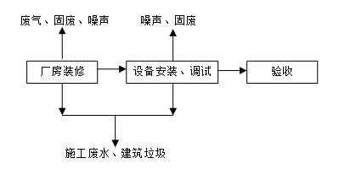  - 施工期施工工序及产污环节图  工程施工期主要包括厂房装修、设备安装、调试等，在施工期场区厂房装修和设备安装调试期间将产生较多污染物，以装修粉尘、运输车辆尾气、施工噪声、废弃装修材料及施工废水等为主。主要产污环节如下：  （1）废气：主要为施工过程设备、装修材料运输车辆尾气，以及装修用的墙纸、涂料油漆等会在室内释放出少量的甲醛、挥发性有机物等有害污染；  （2）废水：主要为施工废水和施工人员生活污水（施工人员不在项目区食宿，仅洗漱废水和入厕冲洗废水）；  （3）固废：施工期固废主要为废包装材料、废装修材料和施工人员生活垃圾；  （4）噪声：施工期噪声主要来源于施工现场各类机械设备和物料运输的交通噪声。  2、营运期工程工艺流程及产污环节  项目产品包括锂电池密封圈和牙线棒，其生产工艺基本一致，均是通过注塑机注塑成型，不同之处在于两类产品生产所用模具不同，以及牙线棒生产过程需通过牙线棒注塑机上附带牙线机将涤纶线拉入模具中，其余生产工艺均一致。具体工艺介绍如下：  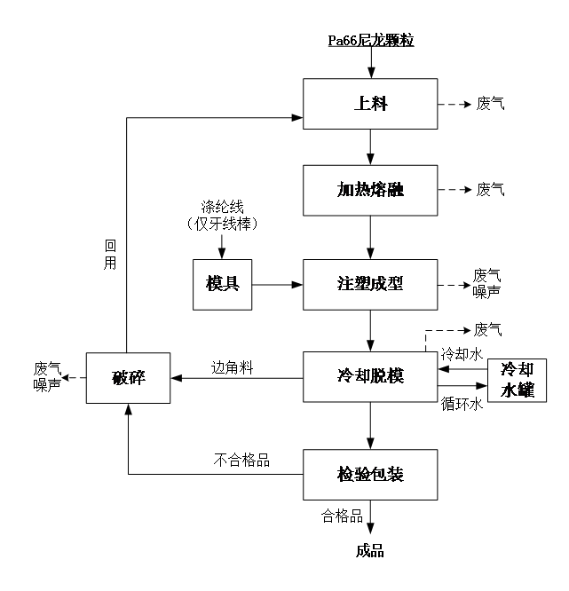  - 工艺流程及产污环节图  工艺流程叙述如下：  （1）上料  项目原料为PA66尼龙颗粒，均为密封袋装，上料过程首先通过真空负压吸料装置将原辅料计量后吸入注塑机内。其中牙线棒生产时需通过牙线棒注塑机上附带的牙线机将涤纶线拉入至模具之间。  该工序产污环节为：上料、混合工序配套抽真空上料装置的抽真空尾气，各类机械设备、风机噪声，原辅材料使用后废包装。  （2）加热熔融  加热过程（即塑化）通过挤出机炮筒中的加热圈对炮筒内层料腔进行加热，使料腔内物料受热融化呈熔融状态，同时料腔中物料在旋转螺杆的作用下不断被推挤向前并压实，物料在加热和螺杆剪切的双重作用下逐渐塑化、熔融和均化塑化工段加热温度为160℃~200℃，加热时间约30min。  该工序产污环节为：挤出过程产生的废气。  （3）注塑成型、  加热熔融后的物料借助注塑机螺杆推力，将熔融状态的塑料注射填充至闭合好的模具内。模具将熔融塑化的塑料型胚包裹，产品在模具内基本成型。  该工序产污环节为：挤出、注塑工序产生的废气。  （4）冷却脱模  产品在模具内基本成型后，将冷却水引入模具冷却水管道，经过一段时间的间接冷却（冷却后产品温度约50℃），形成需要的产品。该工序冷却水使用后由模具出水口经管道流入配套工业循环冷却水箱进行冷却。  该工序产污环节为：冷却工序产生的废气。  （5）检验包装  人工检验产品是否合格，合格品包装后入库待售，不合格品则经设置的破碎机破碎后回用于生产。本项目牙线棒类产品均为代加工产品，制作完成后根据订单情况交由委托的医疗器具厂进行整体消毒、分类包装等后续工序，本项目厂区内不设置消毒工序。  该工序产污环节为：检验出的不合格品。  （6）破碎  项目检验出的不合格品均通过设置的破碎机破碎后，回用于生产。  该工序产污环节为：破碎机破碎过程粉尘，破碎机设备运行噪声。  - 模具维修  项目每台注塑机配套2~3套模具，每半年定期对常用模具进行1次保养维修，保养维修工作均交由模具厂进行处理，主要根据模具损耗情况进行机台省模、烧焊、补纹等处理，本项目厂区不设置保养维修工序。  3、水平衡  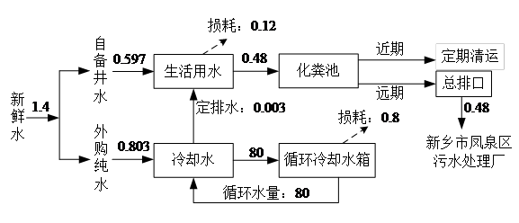  - 项目水平衡图 单位：t/d  4、本项目产污环节分析  根据上述工艺分析，拟建工程生产过程中产污环节分析详见下表。  - 项目产污节点一览表
  类别 | 污染源名称 | 污染因子 | 治理措施
  废气 | 注塑、冷却工序 | 非甲烷总烃 | 二次密闭间+注塑机设备高温挤出和冷却工段上方设置顶吸式集气罩 | 1套“UV光催化氧化+活性炭吸附”+15m高排气筒
  废气 | 上料混合工序 | 颗粒物 | 二次密闭间+真空上料机的抽真空尾气管道直接引入废气治理设施 | 1套脉冲袋式除尘器+15m高排气筒
  废气 | 破碎工序 | 颗粒物 | 二次密闭间+集气罩 | 1套脉冲袋式除尘器+15m高排气筒
  废水 | 生活污水 | COD、SS、NH₃-N、TP、TN | 化粪池处理后，前期定期清运，远期待区域污水管网建成并接入新乡市凤泉区污水处理厂进一步处理。
  固废 | 除尘器清理 | 集尘 | 一般固废暂存间暂存后，定期外售废品回收单位
  固废 | 原辅材料使用 | 废包装材料
  固废 | 产品检验 | 不合格品 | 一般固废暂存间暂存后，经破碎机破碎后回用于生产
  固废 | 员工日常办公生活 | 生活垃圾 | 垃圾收集箱收集后，定期委托环卫部门清运处理
  固废 | 废气治理设施 | 废UV灯管 | 危险固废暂存间暂存后，定期委托有资质的危废处置单位回收处理
  固废 | 废气治理设施 | 废活性炭
  噪声 | 生产机械设备运行 | 机械噪声 | 室内布置，设置减振基础
  噪声 | 风机、空压机 | 空气动力噪声 | 安装隔声装置，厂房隔声
与项目有关的原有环境污染问题 | 本项目为新建项目，系租现有厂区及厂房进行建设（租赁协议见附件三），根据现场勘查，项目所租厂房目前为空，不存在与本项目有关的原有污染情况和环境问题。

三、区域环境质量现状、环境保护目标及评价标准
区域  环境  质量  现状 | 1、环境空气质量现状  项目所在地属空气环境质量二类功能区，环境空气质量应执行《环境空气质量标准》（GB3095-2012）二级标准。根据新乡市生态环境局发布的《新乡市2022年环境质量状况公报》，区域空气质量现状数据如下表所示。  - 区域空气质量现状评价表  由上表可知，其中PM₁₀、PM_{2.5}和O₃均不能够满足《环境空气质量标准》（GB3095-2012）二级标准要求，本项目所在区域属于不达标区。  目前，新乡市正在实施《新乡市深入打好秋冬季重污染天气消除、夏季臭氧污染防治和柴油货车污染治理攻坚战实施方案》（新环攻坚办〔2023〕73号）等一系列措施，将不断改善区域大气环境质量。  2、水环境质量现状  距离项目最近的地表水体为南侧725m处的民生渠，根据《新乡市生态环境局关于下达2022年地表水环境质量暂定目标的函》，民生渠水体功能类别为IV类标准。根据新乡市环境监测站对民生渠入共渠口断面的监测2023年5月均值数据见下表。  - 民生渠入共渠口断面监测数据监测数据  根据上表监测数据显示，目前民生渠入共渠口断面COD、NH₃-N、TP浓度均能够满足《地表水环境质量标准》（GB3838-2002）IV类水质要求。目前新乡市正在推进实施《新乡市2023年碧水保卫战实施方案》（新环攻坚办〔2023〕66号）等一系列方案，将进一步改善新乡市水环境质量。  3、声环境质量现状  根据声环境功能区划，项目所在区域属于3类声环境功能区，应当执行《声环境质量标准》（GB3096-2008）3类标准（昼间≤65dB（A）夜间≤55dB（A））。根据《建设项目环境影响报告表编制技术指南（污染影响类）（试行）》，厂界外周边50米范围内存在声环境保护目标的建设项目，应监测保护目标声环境质量现状并评价达标情况。根据现场踏勘，厂界外周边50米范围内不存在声环境保护目标，故未监测保护目标声环境质量现状。  4、地下水、土壤环境质量现状  根据《建设项目环境影响报告表编制技术指南（污染影响类）》（试行），地下水、土壤原则上不开展环境质量现状调查。建设项目存在土壤、地下水环境污染途径的，应结合污染源、保护目标分布情况开展现状调查以留作背景值。  本项目在现有厂房内进行建设，生产车间内已硬化，且本项目不涉及有毒、有害原料使用，项目生产过程产生的废气污染物主要为颗粒物和非甲烷总烃，产生的颗粒物废气采用脉冲袋式除尘器处理后，经15m高排气筒排放；产生的非甲烷总烃废气采用“UV光催化氧化+活性炭吸附”装置处理后，经15m高排气筒达标排放。项目外排废水主要为生活污水，经化粪池处理后，近期定期清运，远期排入新乡市凤泉区污水处理厂进一步处理。项目不存在地下水、土壤污染途径，因此本次评价不再进行地下水、土壤质量现状调查。  5、生态环境质量现状  根据调查，评价区域内生态环境主要以人工生态环境为主，主要植被为人工栽培的树木以及农作物，区域内无珍稀野生植被和野生动物。
  污染物 | 年评价指标 | 现状浓度/（μg/m³） | 标准值/（μg/m³） | 占标率  % | 超标倍数 | 达标  情况
  PM₁₀ | 年平均质量浓度 | 89 | 70 | 127.1 | 27.1 | 超标
  PM_{2.5} | 年平均质量浓度 | 50 | 35 | 142.9 | 42.9 | 超标
  SO₂ | 年平均质量浓度 | 10 | 60 | 16.7 | / | 达标
  NO₂ | 年平均质量浓度 | 30 | 40 | 75 | / | 达标
  CO | 第95百分位浓度 | 1.4mg/m³ | 4mg/m³ | 35 | / | 达标
  O₃ | 第90百分位浓度 | 182 | 160 | 113.8 | 13.8 | 超标
  监测因子 | COD（mg/L） | NH₃-N（mg/L） | TP（mg/L）
  监测数据 | 28.8 | 0.9 | 0.3
  断面标准 | 30 | 1.5 | 0.3
  达标情况 | 达标 | 达标 | 达标
环境  保护  目标 | 项目租赁新乡市凤泉区陈堡工业区现有厂区及厂房进行建设，租赁协议见附件三。根据现场勘查，项目厂区北侧隔路为河南奥创机械设备有限公司、新乡市西贝机械有限公司、新乡市利华新能源有限公司，东侧为河南九牛新能源科技有限公司、新乡市伟鹏油脂有限公司，南侧为新乡市明哲电源材料有限公司，西侧为新乡市宏泰混凝土有限公司。距离项目最近居民点为西北侧520m的陈堡村，距离项目最近的地表水体为南725m处的民生渠。项目周边环境详见附图二。  根据现场调查，拟建项目环境保护目标详见下表。  - 项目主要环境保护目标一览表
  环境要素 | 环境保护对象名称 | 方位 | 距离（m） | 保护目标及保护等级
  环境空气 | 500m范围内无环境敏感点 |  |  | 《环境空气质量标准》（GB3095-2012） 二级
  声环境 | 50m范围内无环境敏感点 |  |  | 《声环境质量标准》（GB3096-2008）2类标准
  地表水环境 | 民生渠 | S | 725 | 《地表水环境质量准》  （GB3838-2002）Ⅳ类
污染  物排  放控  制标  准
  类别 | 标准名称 | 污染因子 |  | 标准限值
  废气 | 《合成树脂工业污染物排放标准》（GB31572-2015）表5 | 非甲烷总烃 | 有组织 | 60mg/m³
  废气 | 《合成树脂工业污染物排放标准》（GB31572-2015）表5 | 非甲烷总烃 | 企业边界 | 4.0mg/m³
  废气 | 《合成树脂工业污染物排放标准》（GB31572-2015）表5 | 颗粒物 | 有组织 | 20mg/m³
  废气 | 《合成树脂工业污染物排放标准》（GB31572-2015）表5 | 颗粒物 | 企业边界 | 1.0mg/m³
  废气 | 《关于全省开展工业企业挥发性有机物专项治理工作中排放建议值得通知》（豫环攻坚办[2017]162号）其他行业 | 非甲烷总烃 | 企业边界 | 2.0mg/m³
  废气 | 新乡市生态环境局关于进一步规范工业企业颗粒物排限值的通知 | 颗粒物 | 有组织 | 10mg/m³
  废气 | 新乡市生态环境局关于进一步规范工业企业颗粒物排限值的通知 | 颗粒物 | 无组织 | 0.5mg/m³
  废水 | 新乡市凤泉区污水处理厂收水标准 | COD |  | 350mg/L
  废水 | 新乡市凤泉区污水处理厂收水标准 | SS |  | 240mg/L
  废水 | 新乡市凤泉区污水处理厂收水标准 | NH₃-N |  | 35mg/L
  废水 | 新乡市凤泉区污水处理厂收水标准 | TP |  | 4mg/L
  废水 | 新乡市凤泉区污水处理厂收水标准 | TN |  | 55mg/L
  废水 | 《合成树脂工业污染物排放标准》（GB31572-2015）表2  （间接排放） | pH |  | --
  废水 | 《合成树脂工业污染物排放标准》（GB31572-2015）表2  （间接排放） | COD |  | --
  废水 | 《合成树脂工业污染物排放标准》（GB31572-2015）表2  （间接排放） | SS |  | --
  废水 | 《合成树脂工业污染物排放标准》（GB31572-2015）表2  （间接排放） | 氨氮 |  | --
  废水 | 《合成树脂工业污染物排放标准》（GB31572-2015）表2  （间接排放） | 总磷 |  | --
  废水 | 《合成树脂工业污染物排放标准》（GB31572-2015）表2  （间接排放） | 未规定限值的污染物项目由企业与园区污水处理厂根据其污水处理能力商定相关标准，并报当地环境保护主管部门备案。
  噪声 | 《工业企业厂界环境噪声排放标准》（GB12348-2008）3类 | Leq | 昼间 | 65dB（A）
  噪声 | 《工业企业厂界环境噪声排放标准》（GB12348-2008）3类 | Leq | 夜间 | 55dB（A）
  固废 | 满足《一般工业固体废物贮存和填埋污染控制标准》（GB 18599-2020）中防渗漏、防雨淋、防扬尘等环境保护要求
  固废 | 《危险废物贮存污染控制标准》（GB18597-2023）
总量  控制  指标 | 根据新乡市生态环境局关于转发《河南省生态环境厅关于印发建设项目主要污染物排放总量指标管理工作内部规程的通知》和《新乡市建设项目新增总量指标替代管理指导意见（试行）》的要求，对新增重点污染物（化学需氧量、氨氮、二氧化硫、氮氧化物、挥发性有机物，重金属铅、铬、镉、汞、砷10类）排放量的项目，需要进行总量审核。  废气：项目注塑工序非甲烷总烃废气采用1套“UV光催化氧化+活性炭吸附”装置处理后，经15m高排气筒排放，新增非甲烷总烃排放量为0.0648t/a（有组织0.0513t/a，无组织0.0648t/a）；上料、破碎工序颗粒物废气采用1套脉冲袋式除尘器处理后，经15m高排气筒排放，新增颗粒物排放量为0.001t/a（有组织0.0009t/a，无组织0.0001t/a）。  （2）废水：本项目外排废水主要为生活污水，经厂区化粪池处理后，近期内定期清运，远期待区域污水管网铺设完成并通入新乡市凤泉区污水处理厂后，项目生活污水均经总排口排入区域污水管网，最终排入新乡市凤泉区污水处理厂进一步处理。项目废水排放量为144m³/a，经新乡市凤泉区污水处理厂处理后排放浓度为COD40mg/L、氨氮2mg/L，则本项目新增水污染物排放量为COD0.0058t/a、NH₃-N0.0003t/a。  本项目属于新建项目，建成后总量控制因子及指标为：颗粒物0.001t/a、非甲烷总烃0.0648t/a、COD0.0058t/a、NH₃-N0.0003t/a。

四、主要环境影响和保护措施
施工  期环  境保  护措  施 | 工程施工期预计3个月，租赁现有厂区及厂房进行建设，后续不进行大规模土建等施工工程，施工期主要为生产设备的安装以及车间装修等，均在车间内进行。施工期对项目周围生态环境有轻度和短暂的影响。项目施工期的主要污染环节为施工废气、机械噪声、废水和固体废物。  1、施工废气  施工期废气主要包括厂房装修废气和施工运输车辆尾气。  1.1厂房装修废气  厂房装修废气主要为装修用的墙纸、涂料油漆等会在室内长期释放出大量的甲醛、挥发性有机物等有害污染。装修阶段的废气排放周期短，且作业点分散，评价要求建设单位施工过程优先使用环保材料进行装修，并勤开窗通风。建设单位在施工装修期间采取了上述措施后，其产生的废气能够得到有效控制，不会对周围的大气环境造成明显的影响。  1.2施工运输车辆尾气  本项目施工阶段生产设备、施工原材料等运输车辆运行将产生车辆尾气，考虑其排放量不大，对周边环境空气质量影响范围及程度较小，只要建设单位做好施工现场的交通组织，避免因施工造成的交通阻塞，也可减少运输车辆怠速产生的废气排放。  2、废水  施工期间废水主要为施工人员生活污水，根据工程施工实际情况，项目施工期间无需设置施工营地，且施工范围较小，施工人员较少，因此产生的施工生活污水量较少，经化粪池进行处理后，定期清运。  3、噪声  工程在施工时拟采取以下措施：尽量采用低噪声设备，合理安排施工时间，避免夜间施工，对运输车辆加强管理，压缩施工期的汽车数量及行车密度，控制汽车鸣笛等方式。  另外，项目所在地50m范围内没有声环境敏感点，因此项目的施工对声环境不会造成很大影响。在确保采取有效措施对场址施工噪声进行控制后，本项目昼间和夜间的施工噪声对周围环境影响不明显。  项目施工期噪声影响是暂时的，在采取相应的管理措施后可减至最低，并将随着施工期的结束而消失。  4、固废  施工期间固废主要为废包装材料、废装修材料和生活垃圾，其中废包装材料以塑料薄膜、纸板等为主，废装修材料以彩钢板、亚克力板为主，经收集后直接外售至废品回收站，实现资源化利用；生活垃圾经袋装收集后暂存于垃圾收集站，统一交由环卫部门清运处理。采取上述治理措施后，各项固体废物可实现无害化处置或资源化利用，不会对环境造成二次污染。
运营  期环  境影  响和  保护  措施 | 1、废气  本项目废气主要为注塑过程产生的有机废气和上料混合、破碎工序产生的颗粒物废气，本次评价废气污染物源强的确定方法主要根据《污染源源强强核算技术指南—准则》（HJ884-2018）、《排放源统计调查产排污核算方法和系数手册》（2021年），同时结合建设单位提供资料进行确定。  1.1工艺废气污染源强核算  1.1.1注塑、冷却工序有机废气  项目注塑、冷却工序会有有机废气产生，根据原辅材料理化性质分析，项目所用PA66尼龙原料分解温度在350℃以上，本项目注塑工序加热熔融温度为160℃~200℃，在此温度下不会断链分解，但由原料均为有机成分，在加热熔融、挤压等高温高压气流的作用下，塑料原料本身内含有的添加剂、助剂等会挥发产生少量有机废气，本次评价该部分废气以非甲烷总烃计。根据《排放源统计调查产排污核算方法和系数手册》（2021年）中“2927日用塑料制品制造行业系数表”中“注塑”挥发性有机物产污系数为2.7kg/吨-产品，“2929塑料零件及其他塑料制品制造行业系数表（续表1）”中“注塑”挥发性有机物产污系数为2.7kg/吨-产品。根据企业提供资料，项目电池密封圈产量为70t/a，牙线棒产量为30t/a，经计算非甲烷总烃产生量为0.27t/a。项目拟将注塑机均设置在生产车间内的二次密闭间内，并在注塑机设备高温挤出和冷却工段上方设置顶吸式集气罩，集气效率按照95%计算，则该工序有组织非甲烷总烃量为0.2565t/a，无组织非甲烷总烃量为0.0135t/a。  综上所述，项目注塑、冷却工序有组织收集非甲烷总烃量为0.2565t/a，收集废气通过1套“UV光催化氧化+活性炭吸附”装置（TA001）进行处理后，经15m高排气筒（DA001）排放，有机废气处理设施设计风量为5000m³/h，参考《吸附法工业有机废气治理工程技术规范》（HJ2026-2013）等资料中工艺设计的一般规定，本次评价“UV光催化氧化+活性炭吸附”装置净化效率保守考虑按照80%计算，工程年工作时间按照2400h计，则上述有组织废气产排情况如下：  - 注塑工序有组织废气  由上表可知，注塑、冷却工序排放非甲烷总烃排放浓度满足《合成树脂工业污染物排放标准》（GB31572-2015）表5特别排放标准限值要求（非甲烷总烃60mg/m³），同时满足《河南省重污染天气重点行业应急减排措施制定技术指南（2021年修订版）》塑料制品行业A级企业绩效分级指标要求（非甲烷总烃10mg/m³）。  项目无组织有机废气排放情况如下：  - 无组织废气排放情况一览表  1.1.2上料、破碎工序废气  （1）上料工序颗粒物废气：项目使用的原料PA66尼龙均为颗粒状，参考《逸散性工业粉尘控制技术》（中国环境科学出版社）粒料加工中运输和搬运产生的粉尘排放因子为0.15kg/t（搬运料），本项目物料（主要为粒料）用量约106t/a，则投料粉尘产生量为0.0159t/a。本项目上料采用真空负压吸料方式吸入注塑机内，该过程废气通过真空上料机的抽真空尾气管道直接通入除尘设施进行处理，废气收集效率按照100%收集计算，则有组织废气收集量为0.0159t/a。  （2）破碎工序：本项目设有7台破碎机对项目产生的不合格产品进行破碎后循环使用，在破碎过程会产生粉尘。参考《排放源统计调查产排污核算方法和系数手册》—“42废弃资源综合利用行业系数手册”中4220非金属废料和碎屑加工处理行业系数表-干法破碎废气污染物颗粒物的产污系数375g/t-原料。本项目不合格产品量共计为5t/a，经计算破碎颗粒物产生量为0.0019t/a。本项目破碎机均设置在生产车间内的二次密闭间内，通过在破碎机上方设置顶吸式集气罩收集，集气效率按照95%计算，则该工序有组织收集颗粒物量为0.0018t/a，无组织颗粒物排放量为0.0001t/a。  综上所述，项目上料、破碎工序有组织收集颗粒物废气量为0.0177t/a，经收集后通过1套脉冲袋式除尘器（TA002）进行处理后，经15m高排气筒（DA002）排放，除尘器废气处理设施设计风量为1500m³/h，装置净化效率按照95%计算，工程上料、破碎工序年工作时间按照600h计，则上述综合废气产排情况汇总如下：  - 上料、破碎工序综合废气  由上表可知，上料混合、破碎工序排放颗粒物排放浓度满足《合成树脂工业污染物排放标准》（GB31572-2015）表5特别排放标准限值要求（20mg/m³），同时满足《河南省重污染天气重点行业应急减排措施制定技术指南（2021年修订版）》塑料制品行业A级企业绩效分级指标要求（10mg/m³）。  项目上料、破碎工序无组织废气排放情况如下：  - 无组织废气排放情况一览表  综上所述，项目全厂废气产排情况汇总如下：
  排放  方式 | 产污工段 | 污染物 | 产生情况 |  |  | 处理  措施 | 处理效率 | 排放情况
  排放  方式 | 产污工段 | 污染物 | 浓度 | 速率 | 产生量 | 处理  措施 | 处理效率 | 浓度 | 速率 | 排放量
  排放  方式 | 产污工段 | 污染物 | mg/m³ | kg/h | t/a | 处理  措施 | % | mg/m³ | kg/h | t/a
  有组织 | 注塑、冷却工序废气 | 非甲烷总烃 | 21.38 | 0.107 | 0.2565 | UV光催化氧化+活性炭吸附 | 80 | 4.28 | 0.021 | 0.0513
  排放  方式 | 污染源 | 污染物 | 排放量
  排放  方式 | 污染源 | 污染物 | 速率 | 排放量
  排放  方式 | 污染源 | 污染物 | kg/h | t/a
  无组织 | 生产车间 | 非甲烷总烃 | 0.006 | 0.0135
  排放  方式 | 产污  工段 | 污染物 | 产生情况 |  |  | 处理  措施 | 处理效率 | 排放情况
  排放  方式 | 产污  工段 | 污染物 | 浓度 | 速率 | 产生量 | 处理  措施 | 处理效率 | 浓度 | 速率 | 排放量
  排放  方式 | 产污  工段 | 污染物 | mg/m³ | kg/h | t/a | 处理  措施 | % | mg/m³ | kg/h | t/a
  有组织 | 上料、破碎工序综合废气 | 颗粒物 | 20 | 0.03 | 0.0177 | 脉冲袋式除尘器 | 95 | 1 | 0.002 | 0.0009
  排放  方式 | 污染源 | 污染物 | 排放情况
  排放  方式 | 污染源 | 污染物 | 速率 | 排放量
  排放  方式 | 污染源 | 污染物 | kg/h | t/a
  无组织 | 生产车间 | 颗粒物 | 0.0002 | 0.0001

- 有组织废气产排放及治理设施情况汇总一览表
排放源 | 产污环节 | 污染物种类 | 废气量 | 污染物产生情况 |  |  | 治理措施 |  | 污染物排放情况 |  |  | 排放  时间
 |  |  |  | 产生浓度 | 产生速率 | 产生量 | 治理工艺 | 治理效率 | 排放浓度 | 排放速率 | 排放量 | 排放  时间
排放源 | 产污环节 | 污染物种类 | m³/h | mg/m³ | kg/h | t/a | 治理工艺 | % | mg/m³ | kg/h | t/a | h/a
生产  车间 | 注塑、冷却工序 | 非甲烷总烃 | 5000 | 21.38 | 0.107 | 0.2565 | UV光催化氧化+活性炭吸附+15m排气筒 | 80 | 4.28 | 0.021 | 0.0513 | 2400
生产  车间 | 上料、破碎工序 | 颗粒物 | 1000 | 20 | 0.03 | 0.0177 | 脉冲袋式除尘器+15m排气筒 | 95 | 1 | 0.002 | 0.0009 | 600
- 无组织废气产排情况汇总一览表
排放源 | 污染物 | 产生情况 |  | 治理措施 | 排放情况 |  | 排放时间
排放源 | 污染物 | 速率 | 产生量 | 治理措施 | 速率 | 排放量 | 排放时间
排放源 | 污染物 | kg/h | t/a | 治理措施 | kg/h | t/a | h/a
生产车间 | 非甲烷总烃 | 0.006 | 0.0135 | 加强密闭，提高收集效率，生产车间无车辆出入时保持关闭状态 | 0.006 | 0.0135 | 2400
生产车间 | 颗粒物 | 0.0002 | 0.0001 | 加强密闭，提高收集效率，生产车间无车辆出入时保持关闭状态 | 0.0002 | 0.0001 | 2400

运营  期环  境影  响和  保护  措施 | 1.2废气处理措施可行性分析  本项目属于塑料制品业，参考《排污许可证申请与核发技术规范橡胶和塑料制品业》（HJ1122-2020），本项目上料、粉碎工序颗粒物废气采用脉冲袋式除尘器处理属于可行技术，注塑、冷却工序有机废气采用“UV光催化氧化+活性炭吸附”处理属于可行技术，项目废气处理措施是可行的。  1.3大气环境影响分析  根据《新乡市2022年环境质量公报》数据，项目所在区域为不达标区。目前，新乡市正在实施《新乡市深入打好秋冬季重污染天气消除、夏季臭氧污染防治和柴油货车污染治理攻坚战行动方案》（新环攻坚办〔2023〕73号）、《新乡市2023年蓝天保卫战实施方案》的通知》（新环攻坚办（2023）77号）等措施，将不断改善区域大气环境质量。  根据现场勘查，距离本项目最近的敏感点为西北侧520m处的陈堡村，敏感点距离本项目较远。同时本项目上料、破碎工序产生的颗粒物废气通过1套袋式除尘器处理后经15m排气筒排放，注塑、冷却工序有机废气通过1套“UV光催化氧化+活性炭吸附”装置处理后经15m高排气筒排放，无组织排废气通过采取加强车间密闭，设置二次密闭间，提高收集效率等措施。项目采取严格的环保收集和处理措施，不会对周围环境敏感目标产生较大影响。  综上，本项目建成后对周边环境的影响是可以接受的。  1.4污染物排放量核算  - 大气污染物有组织排放量核算表  - 大气污染物无组织排放量核算表  - 大气污染物年排放量核算表  1.5非正常工况下污染物排放量  非正常排放是指非正常工况下的污染物排放，一般包括开停车、设备故障和检修、环保设施故障等情况的排污，不包括恶性事故排放。项目各项设备运行稳定并定期检修，仅考虑环保设施故障情景。项目大气非正常工况考虑以下情况：配套脉冲袋式除尘器废气布袋破损等设施故障导致颗粒物去除效率为零，配套“UV光催化氧化+活性炭吸附”装置活性炭失效导致有机废气去除效率为零。  项目非正常工况大气污染物排放情况见下表。  - 非正常工况下大气污染物排放情况汇总  为减少非正常工况下污染物排放对环境的影响，应立即启动大气环境应急预案，停产检修。企业应采取定期维护环保措施等措施，减少非正常工况的产生。  1.6废气排放基本情况  （1）有组织废气  本项目有组织废气排放情况见下表：  - 本项目有组织废气排放情况一览表  （2）无组织废气  本项目无组织废气排放情况见下表：  - 本项目无组织废气排放本情况一览表  1.7监测计划  参考《排污单位自行监测技术指南 橡胶和塑料制品》（HJ 1207—2021）相关要求，自行监测计划如下：  - 有组织废气监测方案  - 无组织废气监测计方案  2、废水  2.1废水污染源强及治理措施  2.1.1生活污水  工程劳动定员15人，均不在厂区内食宿，年工作时间为300天，根据《建筑给水排水标准》（GB50015-2019），职工生活用水量按40L/（p·d）计，则生活用水量为0.6m³/d（180m³/a）（该部分生活用水中入厕冲洗用水约1m³/a为循环冷却水系统定期排放清净下水），排污系数取0.8，则生活污水产生量为0.48m³/d（144m³/a），由于项目所在区域污水管网暂未铺设完成，项目生活污水近期均经化粪池处理后定期清运，远期待所在区域污水管网铺设完成后，通过区域污水管网排入凤泉区污水处理厂进一步处理。  2.1.2循环冷却水排水  项目为防止模具温度过高，需将冷却水引入模具中的冷却水管道对模具进行降温。根据企业提供资料，本项目冷却水系统采用间冷闭式循环冷却水系统，配套设计建设1套10t/h工业循环冷却水箱，冷却系统所用冷却水为外购纯水，因此循环冷却水系统中所用冷却水均循环使用，定期根据损耗补充新鲜水。根据《工业循环冷却水处理设计规范》（GB/T50050-2017）中5.0.7要求“闭式系统的补充水量不宜大于循环水量的1.0%”，本次按照1.0%计算，则补充纯水量为0.8m³/d（240m³/a）。本项目工业循环冷却水箱采用间接冷却方式，且循环水系统配套有抑菌净化模块，可确保冷却水在较长时间循环冷却过程不易结垢，根据企业提供资料，工程拟每年对冷却水系统内纯水进行1次整体更换，工程配套循环冷却水箱内储罐容积为1000L，则更换后需补充纯水量为1m³/a（年工作300天，折合约0.003m³/d），更换出废水量约为1m³/a，更换出的废水属于情景下水，通过容器收集后，作为生活用水中入厕时冲洗水使用，产生的废水通过配套化粪池处理后，近期定期清运，远期待所在区域污水管网铺设完成后，通过区域污水管网排入凤泉区污水处理厂进一步处理。  综上所述，项目全厂废水产排情况如下：  - 项目废水产排情况一览表  由上表可知，远期项目生活污水排放能够满足新乡市凤泉区污水处理厂收水标准要求（COD350mg/L、SS240mg/L、NH₃-N35mg/L、TP4mg/L、TN55mg/L）以及《合成树脂工业污染物排放标准》（GB31572-2015）表2标准。远期待所在区域规划的新乡市凤泉区污水处理厂建成以及配套污水管网铺设完成后，则通过区域污水管网排入新乡市凤泉区污水处理厂进一步处理后，经民生渠排入共产主义渠，新乡市凤泉区污水处理厂出水水质COD、NH₃-N、TP指标执行《地表水环境质量标准》（GB3838-2002）V类标准（COD40mg/L、NH₃-N2.0mg/L、TP0.4mg/L），SS、TN执行《城镇污水处理厂污染物排放标准》（GB18918-2002）表1一级A标准（SS10mg/L、TN15mg/L）。  2.2远期废水进入新乡市凤泉区污水处理厂的可行性  项目位于新乡市凤泉区陈堡工业区（选址位于新乡市新能源电池专业园区西片区），根据《新乡市新能源电池专业园区发展规划（2022-2035年）环境影响报告书》相关内容：“规划东片区、北片区和新辉公路以东的西片区污水由拟建的新乡市凤泉污水处理厂进行处理”，本项目位于新乡市新能源电池专业园区西片区新辉公路以东区域，因此本项目位于新乡市凤泉区污水处理厂规划收水范围内。根据调查，新乡市凤泉区污水处理厂目前暂未建设（目前处于筹备阶段），且本项目场址所在区域污水管网尚不完善，根据项目所在地实际情况，项目建成后的生活污水前期均经厂区化粪池处理后定期清运，待规划的污水处理厂建设完成，且区域污水管网铺设完成后，项目生活污水可经污水管网排入新乡市凤泉区污水处理厂进行二次处理，最终经民生渠排入共产主义渠。  2.2.1新乡市凤泉区污水处理厂概况  新乡市凤泉区污水处理厂选址位于新乡市凤泉区新中大道与京广铁路东南角，目前还未开工建设，规划占地面积105亩，设计处理规模为3万m³/d，采用的工艺为“粗格栅+细格栅+调节池+旋流沉砂池+A²O+MBR+二沉池+高效沉淀池+次氯酸钠消毒工艺”，设计进水水质为COD350mg/L、SS240mg/L、NH₃-N35mg/L、TP4mg/L、TN55mg/L，设计出水水质COD、NH₃-N、TP指标执行《地表水环境质量标准》（GB3838-2002）V类标准，SS、TN执行《城镇污水处理厂污染物排放标准》（GB18918-2002）表1一级A标准，出水经民生渠最终排入共产主义渠。  2.2.2收水水质  本项目废水排水量为0.48m³/d（144m³/a），外排废水水质能够满足新乡市凤泉区污水处理厂设计进水水质要求（COD350mg/L、SS240mg/L、氨氮35mg/L、总磷4mg/L）。且项目废水水质简单，废水没有生物毒性，与污水处理厂其他废水混合后不会对污水处理厂的生化工艺造成不利影响。新乡市凤泉区污水处理厂目前暂未建设，设计收水量3万m³/d。本项目外排废水量为0.48m³/d，仅占其剩余处理能力的0.0016%，不会对污水处理厂造成冲击，评价认为本项目生活污水远期排入新乡市凤泉区污水处理厂是可行的。  综上分析，本项目生活废水远期可经管网排入新乡市凤泉区污水处理厂进行统一处理，本工程废水能够满足该污水处理厂进水设计指标要求。因此本项目废水远期进入新乡市凤泉区污水处理厂是可行的。  2.2.3建设项目污染物排放信息  （1）废水类别、污染物及污染治理设施信息  - 废水类别、污染物及污染治理设施信息表  （2）废水间接排放口基本情况,  - 废水间接排放口基本情况  （3）废水污染物排放执行标准  - 废水污染物排放执行标准表  2.3监测要求  参考《排污单位自行监测技术指南 橡胶和塑料制品》（HJ 1207—2021）相关要求，项目废水监测要求如下：  - 废水监测计划表  3、噪声  3.1噪声污染源及治理措施  项目噪声主要来自生产过程中注塑机、破碎机等高噪声设备运行产生的机械噪声和风机工作产生的空气动力噪声。通过设置减振基础、厂房隔声、安装隔声罩等措施。本项目主要设备的噪声值及经过降噪措施处理后的噪声值见下表。
  序号 | 排放口编号 | 污染物 | 核算排放浓度/  （mg/m³） | 核算排放速率/  （kg/h） | 核算年排放量/  （t/a）
  一般排放口
  1 | DA001 | 非甲烷总烃 | 4.28 | 0.021 | 0.0513
  2 | DA002 | 颗粒物 | 1 | 0.002 | 0.0009
  一般排放口合计 |  | 非甲烷总烃 |  |  | 0.0513
   |  | 颗粒物 |  |  | 0.0009
  有组织排放总计
  有组织排放总计 |  | 非甲烷总烃 |  |  | 0.0513
   |  | 颗粒物 |  |  | 0.0009
  序号 | 排放源 | 产污环节 | 污染物 | 主要污染防治措施 | 排放速率（kg/h） | 年排放量（t/a）
  1 | 生产  车间 | 注塑工序 | 非甲烷总烃 | 加强密闭，提高收集效率，车辆出入口加装自动感应门，无车辆出入时保持关闭状态 | 0.006 | 0.0135
  1 | 生产  车间 | 上料、破碎工序 | 颗粒物 | 加强密闭，提高收集效率，车辆出入口加装自动感应门，无车辆出入时保持关闭状态 | 0.0002 | 0.0001
  序号 | 废气污染物 | 年排放量（t/a）
  1 | 非甲烷总烃 | 0.0648
  3 | 颗粒物 | 0.001
  非正常  工况 | 名称 | 类型 | 污染物 | 废气量  （Nm³/h） | 排放情况 | 排气筒参数
  工况1 | 注塑、冷却工序配套“UV光催化氧化+活性炭吸附”装置（TA001）活性炭失效 | 处理效率降为零 | 非甲烷总烃 | 5000 | 排放浓度：21.38mg/m³  排放速率：0.107kg/h | 高：15m  内径：0.5m  温度：25℃
  工况2 | 上料、破碎工序废气配套脉冲袋式除尘器（TA002）布袋破损 | 处理效率降为零 | 颗粒物 | 1500 | 排放浓度：20mg/m³  排放速率：0.03kg/h | 高：15m  内径：0.3m  温度：25℃
  排放口编号 | 排放口名称 | 污染物种类 | 排放口地理坐标 |  | 排气筒高度（m） | 排气筒出口内径（m） | 排气温度/℃
  排放口编号 | 排放口名称 | 污染物种类 | 经度 | 维度 | 排气筒高度（m） | 排气筒出口内径（m） | 排气温度/℃
  DA001 | 有机废气排放口 | 非甲烷总烃 | 113°51′18.322″ | 35°22′7.488″ | 15 | 0.5 | 25
  DA002 | 颗粒物废气排放口 | 颗粒物 | 113°51′18.303″ | 35°22′7.157″ | 15 | 0.3 | 25
  编号 | 名称 | 面源起始坐标 |  | 年排放小时数/h | 排放工况
  编号 | 名称 | X | Y | 年排放小时数/h | 排放工况
  1 | 生产车间 | 113°41′29.628″ | 35°5′42.499″ | 2400 | 正常
  监测点位 | 监测指标 | 监测频次 | 执行排放标准
  DA001出口 | 非甲烷总烃 | 1次/半年 | 《合成树脂工业污染物排放标准》（GB31572-2015）
  DA002出口 | 颗粒物 | 1次/半年 | 《合成树脂工业污染物排放标准》（GB31572-2015）
  监测点位 | 监测指标 | 监测频次 | 执行排放标准
  上风向厂界外20米处1个点位 | 颗粒物、非甲烷总烃 | 1次/半年 | 《合成树脂工业污染物排放标准》（GB31572-2015）
  下风向厂界外10米处3个点位 | 颗粒物、非甲烷总烃 | 1次/半年 | 《合成树脂工业污染物排放标准》（GB31572-2015）
  项目 |  | 废水量（m³/a） | 污染因子（mg/L）
   |  | 废水量（m³/a） | COD | SS | NH₃-N | TN | TP
  生活污水 |  | 144 | 300 | 250 | 27 | 35 | 3
  化粪池 | 进口浓度
  化粪池 | 产生量（t/a） | 144 | 0.0432 | 0.036 | 0.0039 | 0.005 | 0.0004
  化粪池 | 处理效率% | - | 10 | 60 | / | / | /
  化粪池 | 出口浓度 | 144 | 270 | 100 | 27 | 35 | 3
  化粪池 | 排放量（t/a） | 144 | 0.0389 | 0.0144 | 0.0039 | 0.0050 | 0.0004
  《合成树脂工业污染物排放标准》（GB31572-2015）表2标准 |  |  | / | / | / | / | /
  凤泉区污水处理厂收水标准（mg/L） |  |  | 350 | 240 | 35 | 55 | 4
  凤泉区污水处理厂出水水质（mg/L） |  |  | 40 | 10 | 2 | 15 | 0.4
  污水处理厂处理后外排环境量（t/a） |  |  | 0.0058 | 0.0014 | 0.0003 | 0.0022 | 0.0001
  序号 | 废水类别 | 污染物种类 | 排放去向 | 排放规律 | 污染治理设施 |  |  | 排放口编号 | 排放空间设施是否符合要求 | 排放口类型
   |  |  |  |  | 污染治理设施编号 | 污染治理设施名称 | 污染治理设施工艺 | 排放口编号 | 排放空间设施是否符合要求 | 排放口类型
  1 | 生活污水 | COD、SS、NH₃-N、TP、TN | 新乡市凤泉区污水处理厂 | 间断排放，排放期间流量不稳定且无规律，但不属于冲击型排放 | / | 化粪池 | 化粪池 | DW  001 | 是  否 | 企业总排  雨水排放  清净下水排放  温排水排放  车 间 或 车 间处 理 设 施 排 放口
  序  号 | 排放口编号 | 排放口地理坐标 |  | 废水\  排放量/  （万t/a） | 排放  去向 | 排放  规律 | 间歇排放时段 | 受纳污水处理厂信息
  序  号 | 排放口编号 | 经度 | 纬度 |  |  |  |  | 名称 | 污染物种类 | 国家或地方污染物排放标准浓度限值(mg/L)
  1 | DW001 | 113°51′2.226″ | 35°21′46.501″ | 0.0144 | 新乡市凤泉区污水处理厂 | 间断排放，排放期间流量不稳定且无规律，但不属于冲击型排放 | / | 新乡市凤泉区污水处理厂 | COD | 40
   |  |  |  |  |  |  |  |  | SS | 10
   |  |  |  |  |  |  |  |  | NH₃-N | 2
   |  |  |  |  |  |  |  |  | TN | 15
   |  |  |  |  |  |  |  |  | TP | 0.4
  序号 | 排放口编号 | 污染物种类 | 国家或地方污染物排放标准及其他按规定商定的排放协议
  序号 | 排放口编号 | 污染物种类 | 名称 | 浓度限值/（mg/L）
  1 | DW001 | COD | 《合成树脂工业污染物排放标准》（GB31572-2015）表2标准和新乡市凤泉区污水处理厂收水标准（取严） | 350
  1 | DW001 | SS | 《合成树脂工业污染物排放标准》（GB31572-2015）表2标准和新乡市凤泉区污水处理厂收水标准（取严） | 240
  1 | DW001 | NH₃-N | 《合成树脂工业污染物排放标准》（GB31572-2015）表2标准和新乡市凤泉区污水处理厂收水标准（取严） | 35
  1 | DW001 | TP | 《合成树脂工业污染物排放标准》（GB31572-2015）表2标准和新乡市凤泉区污水处理厂收水标准（取严） | 55
  1 | DW001 | TN | 《合成树脂工业污染物排放标准》（GB31572-2015）表2标准和新乡市凤泉区污水处理厂收水标准（取严） | 4
  监测内容 | 监测项目 | 监测频次 | 执行排放标准
  生活污水 | COD、SS、NH₃-N、TP、TN | 1次/年 | 《合成树脂工业污染物排放标准》（GB31572-2015）表2标准以及新乡市凤泉区污水处理厂收水标准（取严）

- 工业企业室内噪声源强及治理情况一览表
序号 | 建筑物名称 | 声源名称 | 设置  位置 | 声功率级/dB（A） | 声源控制措施 | 空间相对位置/m |  |  | 距室内边界距离/m | 室内边界声级/dB（A） | 运行  时段 | 建筑物插入损失/dB（A） | 建筑物外噪声
 |  |  |  |  |  | X | Y | Z |  |  |  |  | 声压级/dB（A） | 建筑物外距离/m
1 | 生产  车间 | 注塑机（7台，按点声源组预测） | 1F | 98.5（等效后） | 室内布置、基础减振、厂房隔声 | 20 | 8 | 2.5 | 4 | 86.5 | 频发 | 25 | 55.5 | 东侧：2m  南侧：3m  北侧：12m  西侧：2m
1 | 生产  车间 | 牙线自动注塑成型机（2台，按点声源组预测） | 1F | 98.5（等效后） | 室内布置、基础减振、厂房隔声 | 18 | 8 | 2.5 | 4 | 86.5 | 频发 | 25 | 55.5 | 东侧：2m  南侧：3m  北侧：12m  西侧：2m
1 | 生产  车间 | 破碎机（9台，按点声源组预测） | 1F | 104.5（等效后） | 室内布置、基础减振、厂房隔声 | 18 | 5 | 1.2 | 7 | 87.6 | 频发 | 25 | 56.6 | 东侧：2m  南侧：3m  北侧：12m  西侧：2m
1 | 生产  车间 | 真空泵（4台，按点声源组预测） | 1F | 101（等效后） | 安装隔声罩 | 25 | 10 | 0.5 | 2 | 94.9 | 频发 | 25 | 63.9 | 东侧：2m  南侧：3m  北侧：12m  西侧：2m
1 | 生产  车间 | 风机（2台，按点声源组预测） | 2F | 98（等效后） | 安装隔声罩 | 35 | 5 | 0.5 | 10 | 78 | 频发 | 25 | 49 | 东侧：2m  南侧：3m  北侧：12m  西侧：2m
- 工业企业室外噪声源强及治理情况一览表
序号 | 声源名称 | 型号 | 空间相对位置/m |  |  | 声源源强 | 声源控制措施 | 运行时段
序号 | 声源名称 | 型号 | X | Y | Z | 声功率级/dB（A） | 声源控制措施 | 运行时段
1 | 泵机 | / | 15 | 21 | 0.3 | 95 | 安装隔声罩，设置减振基础 | 频发

运营  期环  境影  响和  保护  措施 | 3.2 噪声影响分析  3.2.1预测范围及点位  （1）噪声预测范围为：预测厂界外1m处；  （2）预测点位：东、南、西、北四厂界噪声。  3.2.2预测因子  生产车间边界噪声预测因子：等效连续A声级。  3.2.3预测模式  预测模式采用《环境影响评价技术导则——声环境》（HJ2.4-2021）中推荐的模型。噪声在传播过程中受到多种因素的干扰，使其产生衰减，根据建设项目噪声源和环境特征，预测过程中考虑了建筑物的屏障作用、空气吸收。  室内声源采用等效室外声源声功率级法进行计算，设靠近开口处（或窗户）室内、室外某倍频带的声压级或A声级分比为L_{p1}和L_{p2}。若声源所在室内声场为近似扩散声场，则室外的倍频带声压级可按下式近似求出：  L_{p2=} L_{p1}-（TL+6）  式中：L_{p1}——靠近开口处（或窗户）室内某倍频带的声压级或A声级，dB；  L_{p2}——靠近开口处（或窗户）室外某倍频带的声压级或A声级，dB；  TL——隔墙（或窗户）倍频带或A声级的隔音量，dB。  如下图所示。  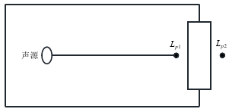  - 室内声源等效为室外声源图例  ●室外点声源利用点源衰减公式  LA（r）=LA(r₀)−20lgr/r−8  式中LA(r)、LA(r₀)分别是距声源、r₀处的A声级值。  ●户外建筑物的声屏障效应  声屏障的隔声效应与声源和接收点、屏障位置、屏障高度和屏障长度及结构性质有关，评价根据它们之间的距离、声音的频率（一般取500HZ）算出菲涅尔系数，然后再查表找出相对应的衰减值（dB）。菲涅尔系数的计算方法如下：  N=2（A+B+d）λ  式中：A—是声源与屏障顶端的距离；  B—是接收点与屏障顶端的距离；  d—是声源与接收点间的距离；  λ—声波波长。  ●空气吸收引起的衰减（Aatm）  空气吸收引起的衰减按以下公式计算：  Aatm=a（r−r₀）1000  式中：a为温度、湿度和声波频率的函数，预测计算中一般根据建设项目所处区域常年平均气温和湿度选择相应的空气吸收系数，见下表：  r为预测点距声源的距离；  r₀为参考位置距声源的距离。  - 倍频带噪声的大气吸收衰减系数  3.2.4参数选取  项目位于新乡市凤泉区，所在区域的年平均温度为14℃，年均湿度为68%。计算过程考虑了建筑物的屏障作用和室内源向室外的传播。  3.2.5预测结果  本项目为新建项目，每天仅昼间生产，因此本次评价仅对昼间噪声影响进行预测分析，采用《噪声环境影响评价系统（NoiseSystem）》预测软件进行计算。场界噪声预测结果见下表。  - 厂界昼间噪声预测结果  由以上预测结果可知，项目营运期噪声经消声、隔声、减振及距离衰减后，项目厂界噪声值均可以满足《工业企业厂界环境噪声排放标准》（GB12348-2008）中的3类标准（昼间≤65dB（A））。  3.2.6监测计划  参考《排污单位自行监测技术指南 橡胶和塑料制品》（HJ 1207—2021）相关要求，项目噪声监测要求如下：  - 噪声监测计划表  4、固体废物  4.1固体废物污染源及治理措施  根据《固体废物鉴别标准通则》（GB34330-2017）等文件要求对拟建项目的固体废物污染源强进行分析核算。  （1）袋式除尘器清理集尘  项目设置的脉冲袋式除尘器在定期清理过程会产生集尘，主要为塑料颗粒，均属于一般固废，经计算产生量约为0.0191t/a，该部分集尘经密闭容器收集后，于设置的一般固废暂存间暂存，定期回用于生产。  （2）原辅材料使用后废包装  项目原辅材料使用后均会产生一定量的废包装，主要为废纸箱、编织袋等，属于一般固废。根据企业提供资料，项目原辅材料废包装量约为0.5t/a，于车间内设置的一般固废暂存区域分类暂存，定期外售废品回收单位。  （3）检验工序不合格品  项目产品检验过程会产生一定量的不合格产品，根据企业提供资料，不合格品产生量约为产品总量的5%，项目产品总量为100t/a，则不合格品产生量为5t/a。不合格品均经设置的破碎机破碎后，回用于生产。  （4）废UV灯管  项目采用的废气治理设施中“UV光催化氧化”设备需要定期更换光氧灯管，根据企业提供资料，项目UV灯管使用寿命为一年，灯管重量约为200g/根，项目UV光催化氧化装置每次更换量为40根，产生量为0.008t/a。根据《国家危险废物名录》（2021年版）可知，废UV灯管属于危险废物，废物类别HW29，废物代码为-900-023-29，通过企业在车间外设置1间危险固废暂存间暂存，定期委托有组织的危险废物处置单位进行处理。  （5）有机废气治理设施更换的废活性炭  根据企业提供资料，项目废气治理设施中活性炭吸附工艺采用活性炭吸附箱吸附，设计总容量为1m³，一般活性炭的填装量为600-850kg/m³，本次评价以750kg/m³计，则活性炭的装机量为750kg，活性炭吸附饱和量参考《挥发性有机物治理实用手册（第二版）》（生态环境部大气环境司 生态环境部环境规划院 编著）中“P233”相关内容，吸附剂使用量应根据废气处理量、污染物浓度和吸附剂的动态吸附量确定；活性炭饱和需脱附周期（T，单位：d）计算法方法如下：  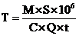  式中：M——活性炭质量，kg；  S——平衡保持量，%（非甲烷总烃保持量S平均为15%）；  Q——风量，m³/h；  C——进口VOCs浓度，mg/m³；  t——吸附设备每日运行时间，h/d。  结合上文可知，项目活性炭吸附箱内填充活性炭质量（M）为750kg，风量（Q）为5000m³/h，进口VOCs浓度（C）为21.38mg/m³，吸附设备每日运行时间（t）为8h/d，经计算项目活性炭吸附饱和再生周期（T）=750kg×15%×10⁶÷（21.38mg/m³×5000m³/h×8h/d）≈131d，则更换的废活性炭量为1.7t/a。根据《国家危险废物名录》（2021年版）可知，更换的废活性炭属于危险废物，废物类别HW49，废物代码为-900-039-49，通过车间内设置的危险固废暂存间暂存后，定期委托有组织的危险废物处置单位进行处理。  （6）生活垃圾  项目生活垃圾产生量按照0.5kg/人·d计算，劳动定员15人，年工作时间为300天，则职工办公生活垃圾产生量为2.25t/a。生活垃圾经设置垃圾收集箱收集后交由环卫部门统一清运。  项目运营期固体废物产生及处理处置情况见下表：  - 固废产生情况及治理措施一览表  - 危险废物产生及处置情况汇总表  - 危险废物贮存场所基本情况表  4.2固废环境管理要求  4.2.1危险固废管理要求  依据《危险废物贮存污染控制标准》（GB18597-2023）、《建设项目危险废物环境影响评价指南》相关内容，本次评价对项目危废管理提出如下要求：  （1）危险废物贮存设施污染控制要求  本项目危废均通过新建1间15m²危险固废暂存间暂存，结合《危险废物贮存污染控制标准》（GB18597-2023）相关内容，要求企业危险固废暂存间设置具体要求如下：  a.贮存设施应根据危险废物的形态、物理化学性质、包装形式和污染物迁移途径，采取必要的防风、防晒、防雨、防漏、防渗、防腐以及其他环境污染防治措施，不应露天堆放危险废物。  b.贮存设施应根据危险废物的类别、数量、形态、物理化学性质和污染防治等要求设置必要的贮存分区，避免不相容的危险废物接触、混合。  c.贮存设施或贮存分区内地面、墙面裙脚、堵截泄漏的围堰、接触危险废物的隔板和墙体等应采用坚固的材料建造，表面无裂缝。  d.贮存设施地面与裙脚应采取表面防渗措施；表面防渗材料应与所接触的物料或污染物相容，可采用抗渗混凝土、高密度聚乙烯膜、钠基膨润土防水毯或其他防渗性能等效的材料。  e.同一贮存设施宜采用相同的防渗、防腐工艺（包括防渗、防腐结构或材料），防渗、防腐材料应覆盖所有可能与废物及其渗滤液、渗漏液等接触的构筑物表面；采用不同防渗、防腐工艺应分别建设贮存分区。  f.贮存设施应采取技术和管理措施防止无关人员进入。  （2）危险废物容器和包装物污染控制要求：  a.容器和包装物材质、内衬应与盛装的危险废物相容。  b.针对不同类别、形态、物理化学性质的危险废物，其容器和包装物应满足相应的防渗、防漏、防腐和强度等要求。  c.硬质容器和包装物及其支护结构堆叠码放时不应有明显变形，无破损泄漏。  d.柔性容器和包装物堆叠码放时应封口严密，无破损泄漏。  e.使用容器盛装液态、半固态危险废物时，容器内部应留有适当的空间，以适应因温度变化等可能引发的收缩和膨胀，防止其导致容器渗漏或永久变形。  f.容器和包装物外表面应保持清洁。  （3）贮存过程污染控制要求：  a.危险废物存入贮存设施前应对危险废物类别和特性与危险废物标签等危险废物识别标志的一致性进行核验，不一致的或类别、特性不明的不应存入。  b.应定期检查危险废物的贮存状况，及时清理贮存设施地面，更换破损泄漏的危险废物贮存容器和包装物，保证堆存危险废物的防雨、防风、防扬尘等设施功能完好。  c.作业设备及车辆等结束作业离开贮存设施时，应对其残留的危险废物进行清理，清理的废物或清洗废水应收集处理。  d.贮存设施运行期间，应按国家有关标准和规定建立危险废物管理台账并保存。  e.贮存设施所有者或运营者应建立贮存设施环境管理制度、管理人员岗位职责制度、设施运行操作制度、人员岗位培训制度等。  f.贮存设施所有者或运营者应依据国家土壤和地下水污染防治的有关规定，结合贮存设施特点建立土壤和地下水污染隐患排查制度，并定期开展隐患排查；发现隐患应及时采取措施消除隐患，并建立档案。  g.贮存设施所有者或运营者应建立贮存设施全部档案，包括设计、施工、验收、运行、监测和环境应急等，应按国家有关档案管理的法律法规进行整理和归档。  4.2.2一般固废管理要求  本项目拟在车间内设置1间20m²一般固废暂存间，用于产生的一般固体废物暂存，本项目一般固废贮存采用库房，根据《一般工业固体废物贮存和填埋污染控制标准》（GB18599-2020）中适用范围，“采用库房、包装工具（罐、桶、包装袋等）贮存一般工业固体废物过程的污染控制，不适用本标准，其贮存过程应满足相应防渗漏、防雨淋、防扬尘等环境保护要求”，因此不适用于本项目的一般固废暂存间，一般固废贮存过程应满足相应防渗漏、防雨淋、防扬尘等环境保护要求。  综上，项目各类固废能得到合理利用，妥善处置，不擅自向环境排放，符合国家对固体废物减量化、资源化、无害化的要求，不会对周围环境造成影响，因此本项目固废处置方案可行。  5、土壤及地下水  本项目主要是对生产过程中产生的废气、废水和固体废物进行治理。本项目生产过程中上料、破碎工序产生的颗粒物废气采用脉冲袋式除尘器处理后，经15m高排气筒排放；注塑工序产生的有机废气经设置1套“UV光催化氧化+活性炭吸附”装置处理后经15m高排气筒排放。项目外排废水主要为生活污水，经化粪池处理后，近期定期清运，远期待区域规划的新乡市凤泉区污水处理厂建成，且区域污水管网铺设完成后排入新乡市凤泉区污水处理厂进一步处理；一般固废经设置的一般固废暂存间暂存后定期外售处理，危险废物经设置的危险固废暂存间暂存后定期交由有资质的单位安全处置。一般固废暂存间地面硬化，严格按照用于产生的一般固体废物暂存，一般固废暂存场所应按照《一般工业固体废物贮存和填埋污染控制标准》（GB18599-2020）中“防渗漏、防雨淋、防扬尘”要求设置，不得直接接触土壤。危险废物应使用规范的容器包装，并设置在单独危险固废暂存间内分类存放，危废在从工艺装置中卸出、包装、暂存到按照管理要求装车转移过程，均不得接触土壤，同时危险固废暂存间应严格按照《危险废物贮存污染控制标准》（GB18597-2023）要求，根据危险废物的形态、物理化学性质、包装形式和污染物迁移途径，采取必要的防风、防晒、防雨、防漏、防渗、防腐以及其他环境污染防治措施。表面防渗材料应与所接触的物料或污染物相容，可采用抗渗混凝土、高密度聚乙烯膜、钠基膨润土防水毯或其他防渗性能等效的材料。贮存的危险废物直接接触地面的，还应进行基础防渗，防渗层为至少1 m厚黏土层（渗透系数不大于10⁻⁷ cm/s），或至少2 mm厚高密度聚乙烯膜等人工防渗材料（渗透系数不大于10⁻¹⁰ cm/s），或其他防渗性能等效的材料。各种原料、产品、中间产物在卸出、装车、转运过程中均要在经过防渗的场地进行，不得发生物料接触土壤的情况，如果有事故状态发生要及时处置。  为进一步加强对地下水、土壤的保护，要求采用分区防渗措施，具体分区及相应措施如下：  - 项目分区防渗要求一览表  综上分析，厂区做好防渗工作，切断其对地下水、土壤环境的影响源。在落实好防渗、防污措施后，本项目的地下水、土壤环境影响是可以接受的。  6、环境风险  工程涉及的主要原料主要为PA66尼龙塑料颗粒，经对照《建设项目环境风险评价技术导则》（HJ169-2018）附录B和附录C，本项目所用原辅材料均不属于导则中附录B和附录C所列物质，不涉及使用有毒有害和易燃易爆等危险物质，但项目各类塑料颗粒、淀粉、助剂等原料以及危险固废在其储存、使用过程中由于自然或人为原因可能造成火灾等风险事故。通过加强厂区防火管理、完善物料及危废管理的基础上，事故发生概率很低，经过妥善的风险防范措施，本项目环境风险在可接受的范围内。但是本项目在生产过程中，仍需作好相应的风险防范措施。  本项目拟采取的风险防范措施有：  （1）加强安全、消防和环保管理，建立健全环保、安全、消防各项制度，保证安全防护设施正常运行或处于良好的待命状态；  （2）加强火源的管理，严禁烟火带入，车间内应设有明显的禁止烟火安全标志；严格厂内用电设施、变压器等设备的检修和切换制度，临时用电设施的接入等有关安全用电的操作严格实行操作制度，确保安全用电；  （3）生产车间原料区、成品区以及危险固废暂存间等区域配备一定数量的手提式干粉灭火器等。  经过以上的风险防范措施后，本项目引发重大风险事故的可能性相对很小。
  温度  ℃ | 相对湿度  % | 大气吸收衰减系数a，dB/km，倍频带中心频率Hz
  温度  ℃ | 相对湿度  % | 63 | 125 | 250 | 500 | 1000 | 2000
  10 | 70 | 0.1 | 0.4 | 1.0 | 1.9 | 3.7 | 9.7
  20 | 70 | 0.1 | 0.3 | 1.1 | 2.8 | 5.0 | 9.0
  30 | 70 | 0.1 | 0.3 | 1.1 | 3.1 | 7.4 | 12.7
  15 | 20 | 0.3 | 0.6 | 1.2 | 2.7 | 8.2 | 28.2
  15 | 50 | 0.1 | 0.5 | 1.2 | 2.2 | 4.2 | 10.8
  15 | 80 | 0.1 | 0.3 | 1.1 | 2.4 | 4.1 | 8.3
  项目  预测点位 | 贡献值dB（A） | 昼间标准dB（A） | 达标分析
  东厂界 | 56.2 | 65 | 达标
  西厂界 | 56.2 | 65 | 达标
  南厂界 | 59.6 | 65 | 达标
  北厂界 | 45.7 | 65 | 达标
  监测内容 | 监测项目 | 监测点位 | 监测频次 | 执行排放标准
  噪声 | 等效A声级 | 厂界外1m处，东、西、南、北4个点位 | 1次/季度 | 《工业企业厂界环境噪声排放标准》（GB12348-2008）中的3类标准
  序号 | 名称 | 属性 | 废物  类别 | 废物代码 | 产生量（t/a） | 处置措施
  1 | 袋式除尘器清理集尘 | 一般固废 | / | / | 0.0191 | 密闭容器收集，一般固废暂存间暂存后，回用于生产
  2 | 原辅材料使用后废包装 | 一般固废 | / | / | 1 | 一般固废暂存间暂存后，定期外售废品回收单位
  3 | 检验工序不合格品 | 一般固废 | / | / | 5 | 一般固废暂存间暂存，使用破碎机破碎后，回用于生产
  4 | 有机废气治理设施更换的UV灯管 | 危险固废 | HW29 | 900-023-29 | 0.008 | 危险固废暂存间暂存，定期委托有资质的危废处置单位回收处理
  5 | 有机废气治理设施更换的废活性炭 | 危险固废 | HW49 | 900-039-49 | 1.7 | 危险固废暂存间暂存，定期委托有资质的危废处置单位回收处理
  6 | 生活垃圾 | / | / | / | 2.25 | 垃圾收集箱收集后，定期委托环卫部门清运处理
  序号 | 危险废物名称 | 危险废物类别 | 危险废物代码 | 产生量（吨/年） | 产生工序及装置 | 形态 | 主要  成分 | 有害成分 | 产废周期 | 危险  特性 | 污染防治措施
  2 | 废UV灯管 | HW29 | 900-023-29 | 0.008 | 废气治理设施 | 固态 | 含汞  灯管 | 含汞  灯管 | 12个月 | T | 收集后暂存于危险废物暂存间，委托有处理资质的单位定期安全处置
  3 | 废活性炭 | HW49 | 900-039-49 | 1.7 | 废气治理设施 | 固态 | 含有机废气 | 有机物 | 8个月 | T | 收集后暂存于危险废物暂存间，委托有处理资质的单位定期安全处置
  序号 | 贮存场所  名称 | 危险废物  名称 | 危险废物  类别 | 危险废物代码 | 位置 | 占地  面积 | 贮存  方式 | 贮存  能力 | 贮存  周期
  1 | 危险废物  暂存间 | 废UV灯管 | HW29 | 900-023-29 | 车间二层西侧 | 15m² | 由密闭容器收集，存放 | 5t | 1年
  1 | 危险废物  暂存间 | 废活性炭 | HW49 | 900-039-49
  防渗分区 | 区域 | 具体防渗要求
  重点防渗区 | 危废暂存间 | 混凝土硬化地面上采用“耐磨耐酸水泥+高密度聚乙烯+环氧地坪漆”防渗处理，防渗层高密度聚氯乙烯厚度不低于2mm，渗透系数小于1.0×10⁻¹⁰cm/s。等效黏土防渗层 Mb≥6.0m，K≤1×10⁻¹⁰cm/s；或参照GB18598 执行。
  一般防渗区 | 一般固废暂存间、注塑生产区、破碎区、原料区 | 在清场夯压的基础上铺设混凝土防渗，等效黏土防渗层Mb≥1.5m，渗透系数K≤1×l0⁻⁷cm/s，或参照GB16889执行
  简单防渗区 | 办公区、成品区 | 一般地面硬化

五、环境保护措施监督检查清单
内容  要素 | 排放口（编号、名称）/污染源 | 污染物项目 | 环境保护措施 | 执行标准
大气环境 | 注塑、冷却工序工序 | 非甲烷总烃 | 注塑、冷却工序均设置于二次密闭间内，通过在设置顶吸式集气罩收集后，废气引入1套“UV光催化氧化+活性炭吸附”装置处理后，经15m高排气筒 | 《合成树脂工业污染物排放标准》（GB31572-2015）表5特别排放标准限值要求，同时满足《河南省重污染天气重点行业应急减排措施制定技术指南（2021年修订版）》塑料制品行业A级企业绩效分级指标要求
大气环境 | 上料、破碎工序 | 颗粒物 | 上料、破碎工序均设置于二次密闭间内，上料工序通过真空上料机的抽真空尾气管道直接通入废气治理设施/破碎工序设置顶吸式集气罩收集，废气引入1套脉冲袋式除尘器处理后，经15m高排气筒 | 《合成树脂工业污染物排放标准》（GB31572-2015）表5特别排放标准限值要求，同时满足《河南省重污染天气重点行业应急减排措施制定技术指南（2021年修订版）》塑料制品行业A级企业绩效分级指标要求
地表水环境 | 生活废水 | pH、COD、SS、NH₃-N、TP、TN | 化粪池 | 近期定期清运，远期待规划的污水处理厂建设完成，且区域污水管网铺设完成后，项目生活污水可经污水管网排入新乡市凤泉区污水处理厂进行二次处理，远期废水执行《合成树脂工业污染物排放标准》（GB31572-2015）以及新乡市凤泉区污水处理厂收水标准
声环境 | 各生产  设备 | 机械噪声 | 低噪声设备、基础减振、厂房隔声 | 《工业企业厂界环境噪声排放标准》（GB12348-2008）3类标准
声环境 | 空压机、真空泵等 | 空气动力噪声 | 消声、基础减振、厂房隔声 | 《工业企业厂界环境噪声排放标准》（GB12348-2008）3类标准
固体废物 | ①一般固废经设置的一般固废暂存间（20m²）暂存后，定期外售或破碎后回用，生活垃圾交由环卫部门清运处理。一般固废暂存满足满相应防渗漏、防雨淋、防扬尘等环境保护要求。  ②危险废物经设置的危废暂存间（15m²）暂存，定期委托有资质的危险废物处置单位回收处理。危废暂存间应严格按照《危险废物贮存污染控制标准》（GB18597-2023）等相关要求设置。
土壤及地下水  污染防治措施 | 分区防渗，地面采取防渗和硬化处理；加强日常管理
环境风险  防范措施 | 健全安全管理制度，加强火源管理，加强厂区用电制度，原来区、成品区、危废间等区域配备足量灭火器
其他环境  管理要求 | ①总用电控制位置、主要生产设施和污染治理设施安装用电量监控系统终端；  ②安装视频监控，对生产过程废气收集和治理设施运行情况24小时视频录像；

六、结论
新乡市盛宏合成材料有限公司年产100吨塑料制品及其他塑料零件项目位于新乡市凤泉区陈堡工业区，该项目的建设符合国家产业政策及相关规划，符合生态保护红线、资源利用上线、环境质量底线和环境准入负面清单等“三线一单”相关要求；项目采取的环保措施可行，能实现达标排放；各类污染物达标排放，环境保护措施可行。
因此，在建设单位加强项目的环境管理，严格遵守“三同时”等环保制度，严格落实本报告书提出的各项环保措施，确保污染防治设施稳定运行和污染物达标排放前提下，从环境保护角度，建设项目环境影响可行。

附表

建设项目污染物排放量汇总表
项目  分类 | 污染物名称 | 现有工程  排放量（固体废物产生量）① | 现有工程  许可排放量  ② | 在建工程  排放量（固体废物产生量）③ | 本项目  排放量（固体废物产生量）④ | 以新带老削减量  （新建项目不填）⑤ | 本项目建成后  全厂排放量（固体废物产生量）⑥ | 变化量⑦
废气 | 非甲烷总烃（t/a） | / | / | / | 0.0648 | / | 0.0648 | +0.0648
废气 | 颗粒物 | / | / | / | 0.0012 | / | 0.0012 | +0.0012
废水 | 废水量（m³/a） | / | / | / | 144 | / | 144 | +144
废水 | COD（t/a） | / | / | / | 0.0302 | / | 0.0302 | +0.0302
废水 | SS（t/a） | / | / | / | 0.0144 | / | 0.0144 | +0.0144
废水 | NH₃-N（t/a） | / | / | / | 0.0039 | / | 0.0039 | +0.0039
废水 | TP（t/a） | / | / | / | 0.005 | / | 0.005 | +0.005
废水 | TN（t/a） | / | / | / | 0.0004 | / | 0.0004 | +0.0004
一般工业  固体废物 | 袋式除尘器集尘（t/a） | / | / | / | 0.0191 | / | 0.0191 | +0.0191
一般工业  固体废物 | 原辅材料废包装（t/a） | / | / | / | 1 | / | 1 | +1
一般工业  固体废物 | 不合格品（t/a） | / | / | / | 5 | / | 5 | +5
危险固废 | 废UV灯管（t/a） | / | / | / | 0.008 | / | 0.008 | +0.008
危险固废 | 废活性炭（t/a） | / | / | / | 1.7 | / | 1.7 | +1.7
/ | 生活垃圾（t/a） | / | / | / | 2.25 | / | 2.25 | +2.25
注：⑥=①+③+④-⑤；⑦=⑥-①
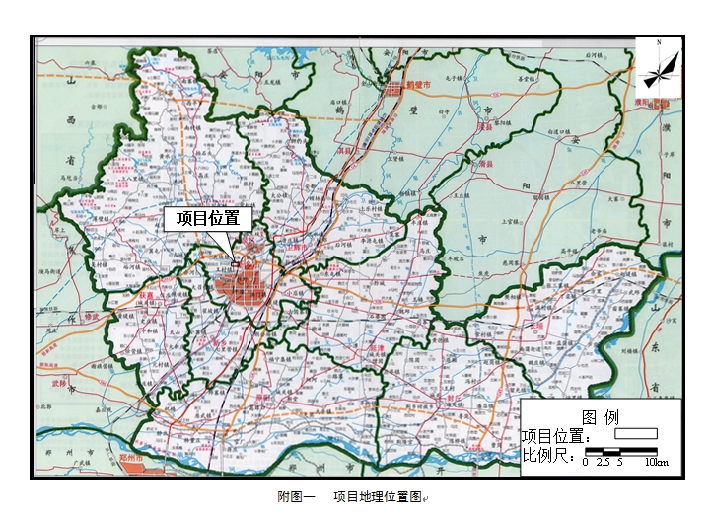
附图一 项目地理位置图
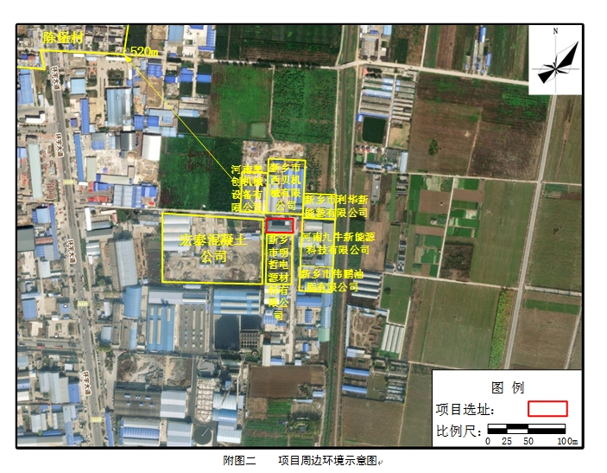
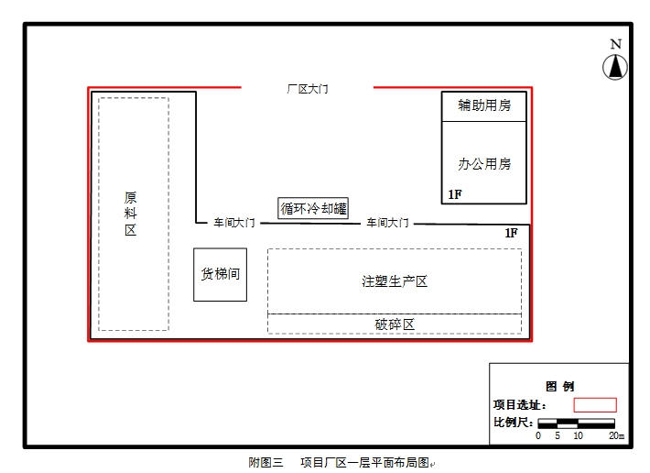
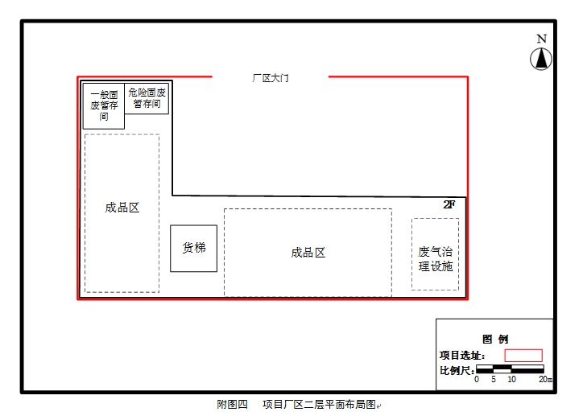
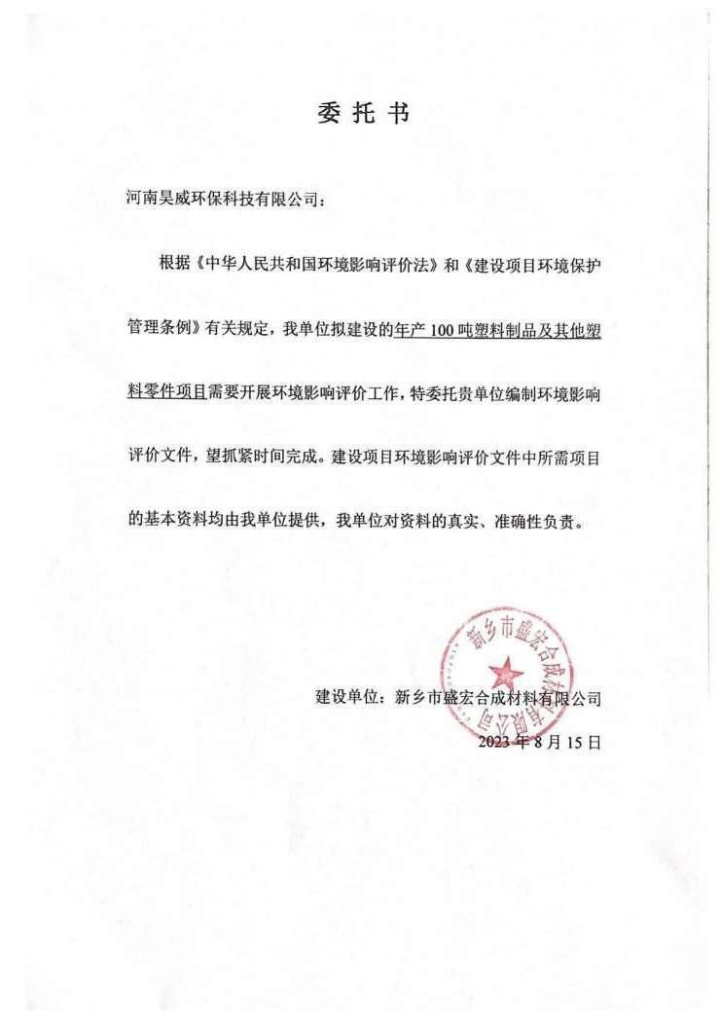
附图三-2 现有工程二层平面布局图
附件一

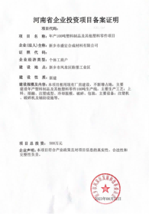
附件二
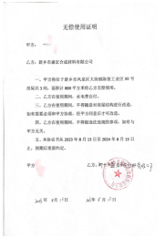
附件三
附件四
附件三
附件三
附件四
附件四
附件三
附件五
附件六
附件四
附件五
附件七

附件四

